FACULDADE DE TECNOLOGIA DE PINDAMONHANGABA

BENEFÍCIOS DO ALÚMINIO E DA FIBRA DE CARBONO PARA O SETOR AUTOMOBÍLISTICO

Daniel Camillo Ramalho
Thiago Marcondes de Vasconcellos

Pindamonhangaba
2017
FACULDADE DE TECNOLOGIA DE PINDAMONHANGABA

BENEFÍCIOS DO ALÚMINIO E DA FIBRA DE CARBONO PARA O SETOR AUTOMOBÍLISTICO

Daniel Camillo Ramalho
Thiago Marcondes de Vasconcellos

Monografia apresentada à Faculdade de Tecnologia de Pindamonhangaba, para graduação no Curso Superior de Tecnologia em Processos Metalúrgicos.

Área de atuação: Metalúrgica
Orientador: Marcelo Bergamini de Carvalho

Pindamonhangaba
2017

R141b Ramalho, Daniel Camillo.
Benefícios do alumínio e da fibra de carbono para o setor automobilístico / Daniel Camillo Ramalho; Thiago Marcondes de Vasconcellos / FATEC Pindamonhangaba, 2017.
61f.; il.

Orientador: Professor Me. Marcelo Bergamini de Carvalho
Monografia (Graduação) – FATEC – Faculdade de Tecnologia . de Pindamonhangaba. 2017

1. Estudo dos Materiais. 2. Processos Metalúrgicos. 3. Materiais – Setor Automobilístico. I. Ramalho, Daniel Camillo. II. Vasconcellos, Thiago Marcondes de. III. Carvalho, Marcelo Bergamini de. IV. Título.
CDD 669

Sueli Camargo de Souza – Bibliotecária FATEC Pindamonhangaba – CRB/8 7788

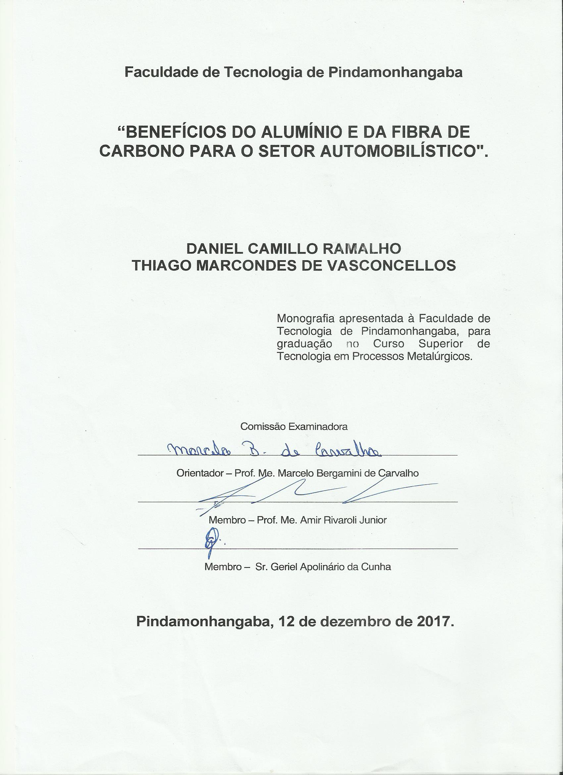

DEDICÁTORIA

Dedicamos este trabalho aos nossos pais e a todos que, de alguma forma, influenciaram em nossas vidas para que eu chegasse até aqui. A todos os professores e profissionais que me auxiliaram ao longo desta jornada.
AGRADECIMENTOS

Agradecemos a Deus pelo dom da vida, saúde e por iluminar meus caminhos.

Aos nossos pais, pelos esforços, força de vontade, por tornarem possíveis os nossos estudos, por sempre compreenderem nossa ausência e mesmo assim sempre nos apoiarem.

Aos nossos familiares pelo apoio e pela compreensão nos momentos de ausência.

Aos nossos colegas, professores e amigos que trouxeram sugestões, explicações e melhorias sugeridas ao trabalho.

Que os vossos esforços desafiem as impossibilidades, lembrai-vos de que as grandes coisas do homem foram conquistadas do que parecia impossível.
Charles Chaplin
RAMALHO, D. C. VASCONCELLOS, T. M. Benefícios do alumínio e da fibra de carbono para o setor automobilístico. 2017. 62p. Monografia (Tecnologia em Processos Metalúrgicos). Faculdade de Tecnologia de Pindamonhangaba. Pindamonhangaba, 2017

RESUMO

O presente trabalho teve como objetivo geral realizar uma análise dos benefícios do alumínio e da fibra de carbono na indústria automobilística, para isso, foi realizada uma pesquisa qualitativa, de cunho descritivo. O setor automobilístico tem na montagem de veículos sua principal atividade e caracteriza-se como um oligopólio global, organizadas em diversas aglomerações produtivas em diferentes países. Atualmente, com a globalização e unificação dos mercados, tornou-se fundamental à indústria automobilística não só a prática da melhoria contínua para a manutenção de sua competitividade no mercado, mas também, criar possibilidades que possam diferenciar seus produtos para que se mantenha no atual mercado. Como principal resultado deste estudo destacou-se os ganhos diretos e indiretos com redução de peso, tanto na utilização do alumínio como da fibra de carbono, indo eles desde a diminuição das dimensões dos componentes, aumento da segurança à economia de combustível. Por fim, constatou-se a acessibilidade desses materiais à produção de larga escala, subsequentemente, revelando ser uma tendência no setor automobilístico em todo o mundo o aumento das aplicações automotivas de componentes e de sistemas fabricados com alumínio e fibra de carbono.

Palavras-chave: Estudo dos Materiais, Processos Metalúrgicos, Materiais utilizados no Setor Automobilístico.
RAMALHO, D. C. VASCONCELLOS, T. M. Benefits of aluminum and carbon fiber for the automotive industry. 2017. 62p. Monography (Technology in Metallurgical Processes). Faculty of Technology of Pindamonhangaba. Pindamonhangaba, 2017.

ABSTRACT

The objective of this article is to conduct an analysis of the benefits of aluminum and carbon fiber in the automobile industry. A qualitative and descriptive research will be carried out based on a bibliographical research carried out in books, And repositories of reliable academic institutions. The automobile industry has its main activity in the assembly of vehicles and is characterized as a global oligopoly, organized in several productive agglomerations in different countries. Nowadays, with the globalization and unification of markets, it has become fundamental for the automotive industry not only to practice continuous improvement to maintain its competitiveness in the market, but also to create possibilities that can differentiate its products so that it remains in the current market. The main result of this study is the direct and indirect gains with weight reduction, both in the use of aluminum and carbon fiber, ranging from the reduction of the dimensions of the components, increased safety to fuel economy. Finally, the accessibility of these materials to large-scale production has subsequently been revealed, with a trend in the automotive sector worldwide to increase the automotive applications of components and systems made of aluminum and carbon fiber.

Keywords: Materials Study, Metallurgical Processes, Materials in the Automotive Sector.

LISTA DE FIGURAS

Figura 1 – Cenário Automobilístico Brasileiro 17
Figura 2 – Fatores bases para se assegurar a competitividade no setor automobilístico 19
Figura 3 – Materiais utilizados na fabricação de automóveis 21
Figura 4 – Modelo de aplicações de um projeto automobilístico eco eficiente. 24
Figura 5 – Exemplo de peças a serem recicladas na indústria automobilística 25
Figura 6 – Processo de produção do alumínio 27
Figura 7 – Informações sobre o Alumínio 28
Figura 8 – Finalidades do Alumínio primário 33
Figura 9 – Evolução e prospecção da utilização do alumínio no setor automobilístico 36
Figura 10 – Fluxograma do tratamento térmico para produção de fibras de carbono 41
Figura 11 - Produtos que utilizam a fibra de carbono 44
Figura 12 – Componentes automotivos que utilizam a fibra de carbono 48

LISTA DE QUADROS

Quadro 1– Aplicação dos materiais inovadores nos diversos setores 22
Quadro 2 – Principais resíduos na indústria automobilística 24
Quadro 3 – Comparação das características dos três metais mais utilizados 30
Quadro 4 – Vantagens e Desvantagens da Fibra de Carbono 42

SUMÁRIO

1 INTRODUÇÃO 12
2 REVISÃO BIBLIOGRÁFICA 14
2.1 SETOR AUTOMOBILÍSTICO 14
2.1.1 Materiais utilizados no setor automobilístico 19
2.1.1.1 O Alumínio, origem, propriedades e características 25
2.1.1.1.1 A Transformação do Alumínio em Produtos 31
2. 2. 2 Aplicações do Alumínio no setor automobilístico 35
2. 3 A FIBRA DE CARBONO, ORIGEM, PROPRIEDADES E CARACTERÍSTICAS 39
2.3.1 A Transformação da Fibra de Carbono em Produtos 43
2.3.2 Aplicações da Fibra de Carbono no setor automobilístico 46
3 METODOLOGIA 48
4 RESULTADOS E DISCUSSÃO 50
3.1 RESULTADOS 50
3. 2 DISCUSSÃO 51
4 CONCLUSÃO 55
4.1 CONSIDERAÇÕES FINAIS 55
4. 2 SUGESTÕES PARA FUTURAS PESQUISAS 56
REFERÊNCIAS 57

1 INTRODUÇÃO

Segundo Callister Junior e Rethwisch (2016), os materiais estão provavelmente mais enraizados em nossa cultura do que a maioria de nós se dá conta. Nos transportes, habitação, vestuário, comunicação, recreação e até mesmo na produção dos alimentos, virtualmente, todos os seguimentos da nossa vida diária são influenciados em maior ou menor grau pelos materiais. Historicamente, o desenvolvimento e o avanço das sociedades estiveram intimamente ligados às habilidades de seus membros em produzir e manipular materiais para satisfazer as suas necessidades. De fato, as civilizações antigas foram designadas de acordo com seu nível de desenvolvimento em relação aos materiais (Idade da Pedra, do Bronze, do Ferro), indicando sua importância e a pertinência dos estudos na área.
A disponibilidade de materiais adequados é que vai propiciar o desenvolvimento das diversas tecnologias, assim sendo, a compreensão dos tipos de matérias, com a análise das possíveis vantagens e benefícios que ele possa agregar ao seu produto é sempre o percursor da evolução das tecnologias, sendo assim, é necessário um estudo sobre suas propriedades e de algumas características físicas e químicas que possam influenciar na sua eficiência e proporcionar um melhor custo-benefício. Para o setor automobilístico, objeto de estudo desta pesquisa, tornou-se fundamental o estudo dos materiais não só para a prática da melhoria contínua, mas também, criar possibilidades que possam diferenciar seus produtos para que se mantenham no mercado, não se esquecendo do impacto ambiental que tanto seus produtos, como seus processos possam causar.
Segundo a Associação Brasileira do Alumínio (ABAL) (2010), as buscas para se aumentar a eficiência dos carros são principalmente voltadas a economia de combustível e diminuir o peso do conjunto para se aumentar o desempenho, com isso, para se chegar a um bom resultado, é necessário a adoção de materiais cada vez mais leves, como alumínio, plástico e fibra de carbono. Os ganhos diretos e indiretos com a redução de peso incluem a diminuição das dimensões dos componentes e economia de combustível.
Com esse pressuposto, destaca-se que o tema se torna relevante a medida que o grande objetivo deste setor é fazer carros cada vez mais eficientes, pois os consumidores estão cada vez mais exigentes quanto a produtos que consumam menos combustível, tenham maior desempenho e gerem menores níveis de emissões de poluentes. Desta forma, o setor tem que focar seus projetos em não só encontrar abordagens sustentáveis de produção, mas também, materiais que atenda a nova tendência de mercado deste setor, ou seja, que proporcionem um produto final que impacte o menos possível nosso meio ambiente, com maior segurança e desempenho.
Portanto, o objetivo principal desta monografia é se aprofundar no estudos dos materiais e analisar as evidências existentes na literatura e destacar os benefícios do alumínio e da fibra de carbono no setor automobilístico, para isso, foram feitas buscas em banco de dados acadêmicos de sites confiáveis e em repositórios de instituições de ensino superior, além de periódicos do setor e livros relacionados a ciência e engenharia dos materiais, busca-se com isso, mostrar as principais características e propriedades desses materiais e suas principais aplicações no setor automobilístico, para assim, destacar seus benefícios.

2 REVISÃO BIBLIOGRÁFICA

2.1 SETOR AUTOMOBILÍSTICO
Segundo Gomes e Medina (2002), a indústria automobilística foi uma das atividades mais importantes do século XX na geração de renda, emprego e investimentos industriais. Ao longo daquele século houve mudanças significativas: da produção artesanal ao advento do sistema de produção em massa de Henry Ford, seguido pelo Toyotismo e, mais tarde, pelos modelos híbridos de organização da produção, que vêm reestruturando a competitividade e sustentando o crescimento contínuo dessa indústria. Até chegar ao que é hoje, um produto inovador, o automóvel passou, de herói a vilão no ponto de vista ambiental. Herói, em seus primeiros 70 anos como "solução tecnológica arrojada", transporte rápido, ágil, seguro. Vilão, nos últimos 30, responsável pela degradação ambiental do Planeta.
Segundo Carvalho (2005), na década de 1980 e no início dos anos 1990 o foco principal de atenção na indústria automobilística foram as mudanças do sistema produtivo e as estratégias competitivas a ele associadas, a partir de meados da década de 1990 as energias competitivas parecem ter sido crescentemente voltadas para o avanço do processo de globalização e para suas consequências em termos dos fatores que definem a competição nesse setor, num contexto marcado pela diminuição relativa dos diferenciais de produtividade e qualidade entre as montadoras ocidentais e as japonesas e de intensificação da concorrência. Assim, para a indústria automobilística (e, provavelmente, não só para ela), os anos 1990 significaram uma verdadeira mudança da natureza da disputa competitiva e das estratégias envolvidas. Em um abrangente estudo realizado em 1996 pela Organização para a Cooperação e Desenvolvimento Económico (OECD), a globalização da indústria automobilística foi caracterizada:
1 - Pela “concentração da produção, consumo e comércio dentro das principais regiões da OECD” (o comércio inter-regional tem sido dominado amplamente pelas exportações japonesas para essas regiões).
2 - Pelo crescentemente importante papel das subsidiárias externas e do IED, ligando as empresas dentro e entre as regiões, reforçado pelo bastante elevado nível de comércio intrafirma (os dados disponíveis mostram isto particularmente entre os EUA e o Canadá);
3 - Pela emergência de novas formas de organização industrial que dependem de crescentes networkings e alianças dentro das nações e regiões, mas também entre regiões. Isso está relacionado ao crescente fornecimento externo e internacional de componentes, assim como de P&D e de design.
De acordo com Gabriel et al. (2011), o setor automobilístico tem na montagem de veículos sua principal atividade e caracteriza-se como um oligopólio global, formado por um pequeno número de grandes empresas internacionalizadas, organizadas em diversas aglomerações produtivas em diferentes países. Os elevados ganhos de economia de escala e de aglomeração, dentre outras barreiras à entrada no processo de produção de um automóvel, são fundamentais para a compreensão do comportamento deste mercado. Dentre as principais estratégias adotadas por essas empresas, dadas estas características, tem-se na busca por diferenciação de produtos, associações, alianças e, principalmente, a internacionalização das suas atividades.
O tema justifica-se pela importância da diferenciação dos produtos no setor estudado, pois, atualmente, como reflexo da globalização, os custos produtivos, de mão-de-obra e a qualidade dos produtos são cada vez mais parecidos, não importando aonde são produzidos, por isso, o grande diferencial no setor automobilístico fica a cargo de agregar valor ao produto final fazendo uso de novas tecnologias e materiais inovadores, destacando seu produto pelo desempenho, eficácia e alto custo-benefício, sem se esquecer da preocupação do desenvolvimento sustentável, projetando e produzindo de forma que seus produtos não causem impactos negativos a nosso meio-ambiente.
Assim sendo, as principais diferenciações de produto no setor automobilístico, segundo a ABAL (2010), são de redução de emissões de gases poluentes e de consumo de combustível, assim como esforços para uma produção veicular sustentável e em larga escala, buscando materiais mais leves e com menores impactos ambientais, com maior durabilidade e menor custo de manutenção como alternativa eficaz e viável à produção.
Segundo Casotti e Goldenstein (2008), além da importância na economia, a indústria automobilística tem sido precursora no desenvolvimento de novas tecnologias e, mais notadamente, em novos modelos de gestão fabril. No último século, ela foi o berço das principais mudanças ocorridas no processo produtivo de toda a cadeia industrial, estima-se que 50% do total da borracha, 25% do total de vidro e 15% do total de aço produzidos no mundo se destinem à indústria automobilística, fundando o que, hoje, conhecemos como Indústria Moderna. A dimensão internacional que seus produtos podem alcançar e a velocidade com que esse processo vem se dinamizando recentemente, tem influenciado enormemente os padrões de concorrência mundial e nacional.
Mostra-se importante para um profissional estar atualizado das novas tendências de seu setor, então, a pertinência deste tema para um tecnólogo em processos metalúrgicos vem da característica da indústria automobilística em ser precursora no desenvolvimento de novas tecnologias, e este focará em uma pesquisa quantitativa, de cunho descritivo, do uso inovador do alumínio e fibra de carbono, assim como seus benefícios e aplicações na indústria automobilística.
Pretende-se assim, contribuir para a compreensão dos novos desafios tecnológicos no desenvolvimento de materiais cada vez mais sofisticados e específicos ao setor automobilístico, levando em conta o impacto ambiental causado antes do consumo, desde o processamento dos materiais utilizados aos processos industriais utilizados na manufatura, durante o consumo, diminuindo a poluição causada pelos veículos, pois, reduzindo o peso dos veículos no transporte, assim como aumentando a resistência dos materiais a alta temperatura de operação dos motores trará melhoras significativas ao desempenho e consequentemente gera a diminuição do consumo de combustível, e após, com a destinação final correta dos componentes após sua vida útil.
Desta forma, como destaca Callister Junior e Rethwisch (2016), a grande preocupação do setor é que muito dos materiais que usamos são de recursos não renováveis, isto é, de fontes que não podem ser regeneradas. Esses materiais incluem os metais e em sua maioria os que tem sua origem no petróleo. Esses recursos não renováveis estão se tornando gradualmente mais escassos o que exige medidas como a descoberta de reservas adicionais, o desenvolvimento e o uso de novos materiais que possuam propriedades comparáveis e que apresentem um impacto ambiental menos adverso e ou maiores esforços de reciclagem e desenvolvimento de novas tecnologias reciclagem.
De acordo com ANFAVEA (Associação Nacional dos Fabricantes de Veículos Automotores) e CNI (Confederação Nacional da Indústria) (2012), o complexo industrial automotivo é composto por indústria fornecedora de autopeças e fabricantes de veículos e máquinas agrícolas, além de desenvolvida engenharia automotiva nacional e quadro de pessoal altamente qualificado. Na ponta do mercado, setores de comercialização e de serviços cobrem todo o país. A Anfavea é a entidade representativa da indústria automobilística brasileira. Na Figura 1 são mostrados os dados do último levantamento do cenário automobilístico brasileiro.

Figura 1 – Cenário Automobilístico Brasileiro
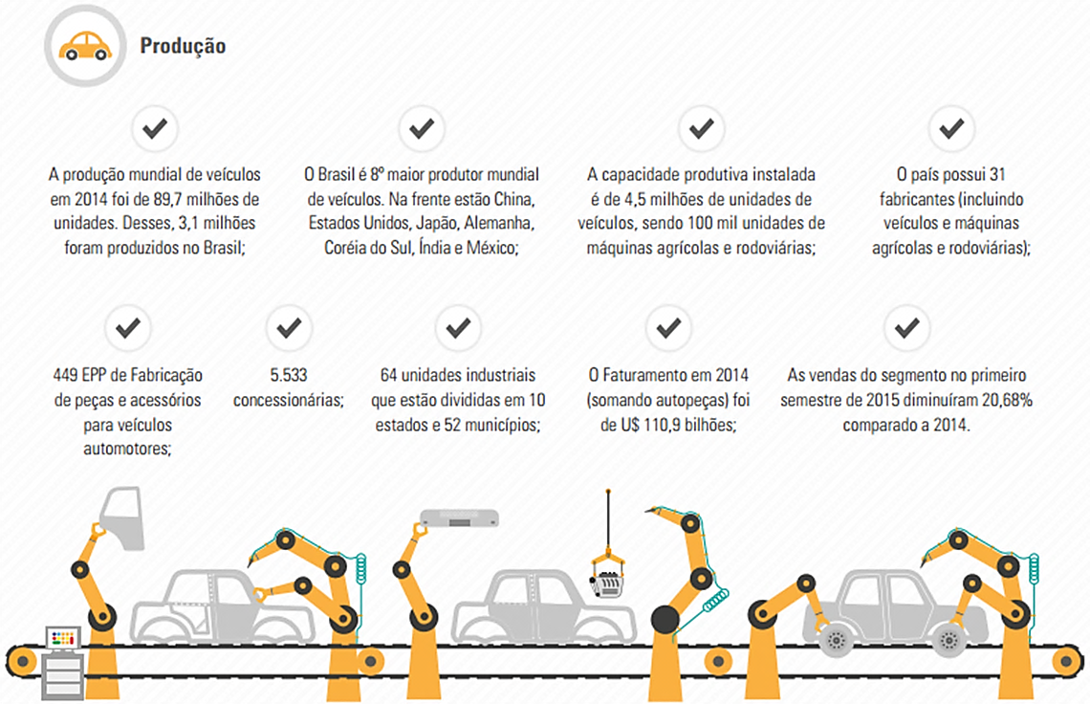
Fonte: SEBRAE (2015)

Segundo Costa e Heiken (2013), a indústria automobilística mundial é caracterizada por produzir diversos tipos de automotores terrestres, atuando nos segmentos de automóveis comerciais leves, caminhões e ônibus, comercializando-os montados e desmontados, além de fabricar autopeças. Devido à alta complexidade tecnológica no desenvolvimento de veículos e em seus processos produtivos, incidindo em custos fixos de elevada magnitude, como gastos em pesquisas e desenvolvimento, propaganda, custos de setup, investimentos em máquinas e equipamentos, montagem de infraestrutura produtiva, etc. Assim as organizações deste setor buscam abater esses custos por intermédio da economia de escala e escopo. Além disso, as montadoras procurar elevar a margem de lucro pela diferenciação de produtos.
De acordo com Costa e Heiken (2013), para que uma empresa seja lucrativa nesse ramo, é necessita de uma estrutura empresarial sólida de porte razoável ou a especialização em atender a um nicho de mercado específico de produtos de maior valor agregado são necessárias, logo, em decorrência do seu desenvolvimento tecnológico e histórico, a indústria automobilística se apresenta como um oligopólio diferenciado-concentrado.
Segundo o SEBRAE (2015), as oportunidades em macrotendências no setor automobilístico no Brasil estão voltadas para:
- Robótica e Automação: Irá aumentar a demanda por emprego de máquinas e equipamentos que permitam realizar as operações industriais de forma autônoma. Principalmente com sistemas Modelagem e Simulação, Equipamentos Multifuncionais e Fundição Automatizada;
- Cadeia Produtiva Sustentável: A cadeia automotiva tem influência direta e indireta com o meio ambiente, por esta razão, devem ficar atentas a práticas que visem a redução dos impactos ambientais e o comprometimento sustentável, as empresas do setor metal mecânico podem se estruturar melhor, diversificando sua atuação, ampliando sua tecnologia e se associando a empresas de capital estrangeiro. Então, busca-se principalmente o aumento da eficiência energética, maior reciclagem de resíduos sólidos gerados e Certificações Ambientais que melhorem a imagem da empresa;
- Valorização de Recursos Humanos: A indústria automotiva passou por grandes cortes na mão de obra. O período exigiu reformulações no setor. Mas para que consigam melhorar a produtividade e também reduzir custos, é preciso estratégias que busquem a satisfação profissional. Para isso, é necessário que a empresa proporcione ao funcionário a oportunidade de adquirir novos conhecimentos e aprimorar suas habilidades. A valorização dos Recursos Humanos faz com que a equipe se sinta parte da organização, desperta sua criatividade e comprometimento e constrói uma cultura empresarial mais consistente. Para se atingir tal estágio é preciso profissionalizar a Gestão de Recursos Humanos, uma melhor política de atração e retenção de talentos, RH com gestão estratégica qualificado e promover a otimização da Saúde e Segurança do Trabalho;
- Novos materiais: São intensas as pesquisas sobre desenvolvimento de novos materiais, ligas metálicas e na criação de compósitos. As maiores tendências são em Metais Amorfos; ações de alta resistência e compósitos.
O sistema de valor do setor automobilístico no Brasil é composto por um grupo de montadoras e importadoras multinacionais de carros, fornecedores transnacionais de peças de alto valor agregado, pequenas e médias empresas produtoras de autopeças, além de uma ampla rede de revendas de marcas por todo o território brasileiro. A partir dos anos 50, com as instalações das primeiras fabricas montadoras, o mercado automobilístico se desenvolveu e levou a um desenvolvimento considerável da base de fornecimento local. Com a globalização, a liberalização do comércio e a entrada de novos players, esse panorama tem se alterado: as montadoras têm reduzido o número de fornecedores e mudado suas estratégias trazendo consequências diretas para os stakeholders da rede de negócios das montadoras tais como: fornecedores, parceiros, revendas, entre outros. Com a inserção do mercado brasileiro no mercado global, a cadeia automotiva brasileira tem buscado se adaptar a este novo cenário, caracterizado por importantes mudanças na sua organização e nas relações entre as empresas (ALMEIDA, DANTAS E KUNIYOSHI, 2011).
Reforça o SEBRAE (2015), há ainda três poderosas forças impulsionando as mudanças no setor automobilístico:
A. Mudanças na demanda do consumidor;
B. Os requisitos regulamentares expandidos para segurança e economia de combustível e;
C. Aumento da disponibilidade de dados e informações.
Na figura 2 é mostrado os fatores que influenciam o setor na tomada de decisões para futuras demandas, fazendo deles pontos iniciais para mudar a estratégia de produção e consequentemente seu posicionamento, para com isso, se destacar perante os seus concorrentes.
Figura 2 – Fatores bases para se assegurar a competitividade no setor automobilístico
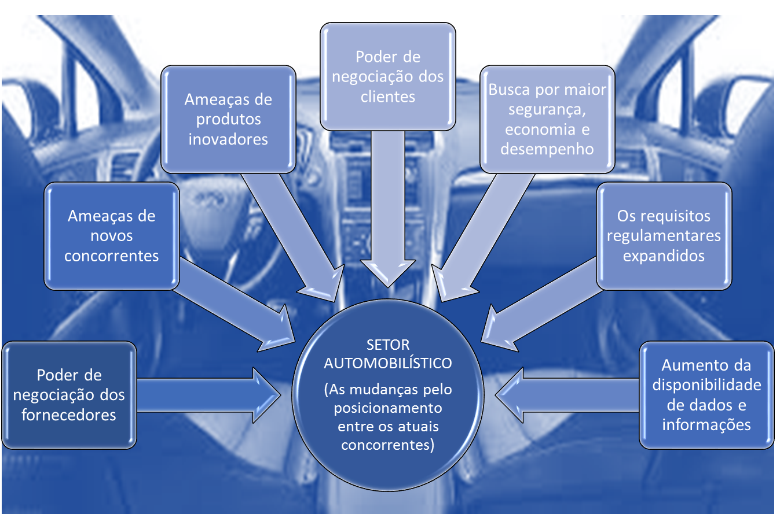
Fonte: SEBRAE (2015)

Segundo ANFAVEA e CNI (2012), com uma extensa cadeia econômica, o setor automobilístico é uma indústria estruturante, indutora de tecnologias e geradora de novas economias, com reflexos em vasto campo de atividades. Das matérias-primas e insumos aos setores de fornecedores e às linhas de montagem e, posteriormente, às redes de comercialização e ao consumidor final, a indústria automobilística e seus produtos têm profundos impactos na sustentabilidade, refletindo nos meios social, econômico e ambiental. Seguindo legislações ou mesmo com iniciativas antecipando-se às leis, a indústria automobilística busca modelos sustentáveis de atuação, tanto no que se refere a suas atividades industriais quanto no que diz respeito ao desempenho e à utilização de seus produtos, bem como quanto aos seus efeitos socioeconômicos nas comunidades onde se instala.

2.1.1 Materiais utilizados no setor automobilístico
Segundo Araújo e Naveiro (1999), a tendência é que os materiais sejam desenvolvidos com propósitos específicos e por setores envolvidos com seu uso final, e não somente, com a produção do material em si. Sendo assim, um produto não repousa mais sobre um dado material, ao contrário, diversos materiais passam a competir entre si para assumir determinada função, a um determinado custo, promovendo a inversão na lógica da produção. Anteriormente, o estágio inicial (material) determinava o estágio final (produto incorporando o material), hoje há condições para uma seleção do material mais adequado às especificações de um determinado produto. Para os produtores de materiais, os fornecedores de peças e as montadoras um fator chave para o sucesso são os mesmos trabalharem em conjunto, definindo as novas características e avanços no campo dos materiais.
Segundo Cabral, Silva e Torquato (2010), durante a crise do petróleo na década de 70, a indústria automobilística direcionou seus esforços para aumentar a eficiência dos combustíveis nos automóveis. Desenvolvimentos avançados em muitas áreas foram realizados, incluindo motores mais eficientes, melhorias na aerodinâmica e combustíveis alternativos. Entretanto o método mais óbvio e eficaz para economizar combustível é através da redução do peso do veículo. Uma redução de 10% no peso do veículo, por exemplo, resultará em uma economia de combustível de 7% na cidade e de 4% em rodovias. Porém, as avaliações mais severas utilizadas para seleção dos materiais utilizados pela indústria automobilística são aquelas que se referem ao quesito segurança. Os resultados obtidos nestes processos não podem levar em conta o fator custo como primordial, pois os benefícios envolvem a vida dos ocupantes do veículo e/ou daqueles que circulam no entorno das vias.
Segundo Araújo e Naveiro (1999), a penetração dos novos materiais na indústria automobilística é um fato evidente e irreversível. Em alguns casos tem-se observado o desenvolvimento de novas peças e novos componentes ou mesmo a sua substituição completa. Assim, essa indústria vem enfrentando desafios na reestruturação do modelo de produção anterior, incorporando as inovações tecnológicas em geral e os avanços dos materiais em especial, com um enfoque estratégico de sobrevivência dentro do novo paradigma tecnológico. A eletrônica embarcada, a melhoria no desempenho dos motores e de sua eficiência, além das adaptações necessárias para atender às exigências ambientais e de segurança que têm sido crescentes, são motivos que tem levado à substituição dos materiais componentes de todas as partes do automóvel numa competição constante entre os materiais. Na figura 3 são mostrados os materiais mais comumente usados na fabricação das peças que compõem um automóvel.

Figura 3 – Materiais utilizados na fabricação de automóveis
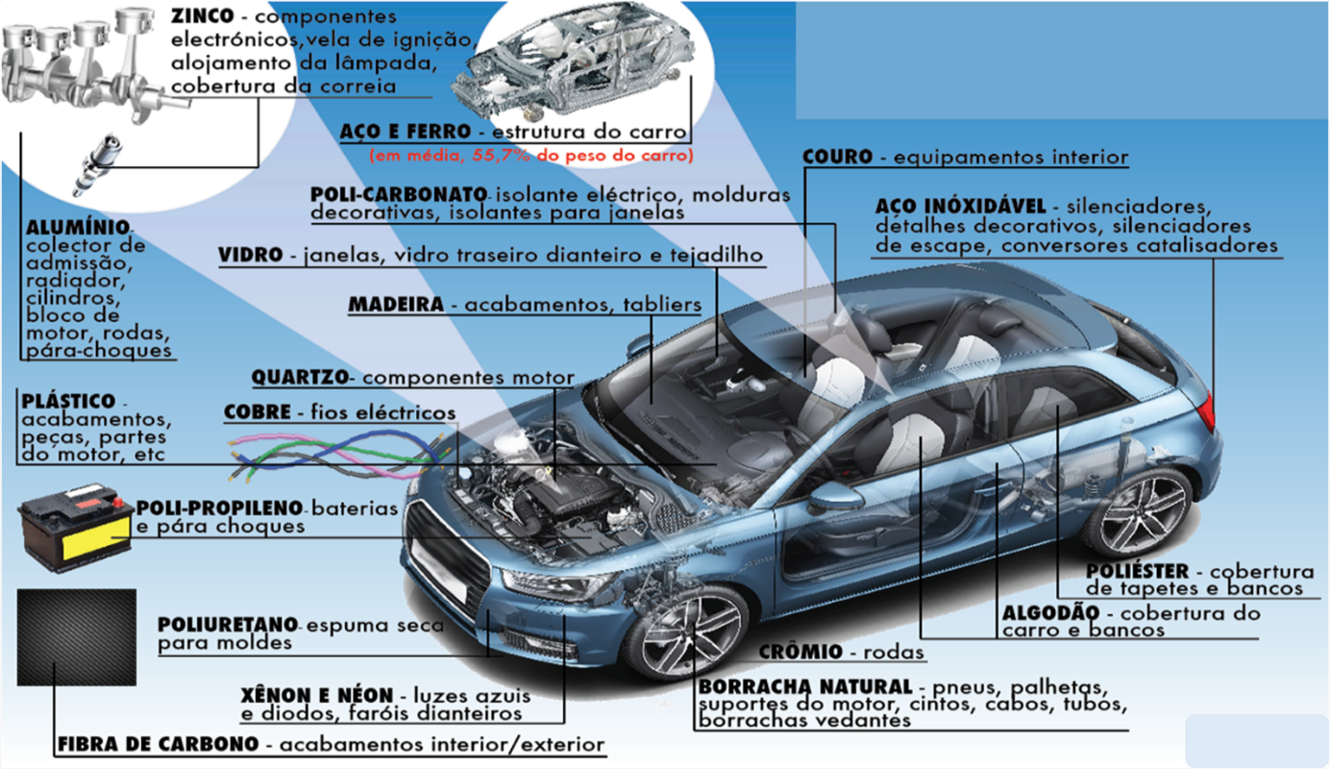
Fonte: Dias (2015)

De acordo com Cabral, Silva e Torquato (2010), a questão ambiental tornou-se um ponto de grande importância para as mais variadas indústrias, com certa ênfase para a automotiva. A seleção dos materiais e seu processo de manufatura podem ter grande efeito em áreas, como: depredação de recursos naturais; consumo de energia; poluição; e refugos. Além de fatores que forçam a indústria automobilística a levar a sério a questão ambiental: legislações; redução no custo de manufatura; e imagem da companhia. Logo, busca-se materiais que apresentem boa reciclabilidade, sejam de fácil desmontagem e que seu processo não gere subprodutos que agridam o meio-ambiente. O primeiro grande passo no processo de escolha dos materiais empregados nos automóveis foi quando em 1911 a SAE (Standard American Engineering) padronizou o primeiro aço, o SAE 1050. No mesmo ano, mais ênfase foi dada a metalurgia dos materiais, graças aos avanços no desenvolvimento dos microscópios e a consciência de se tratar o tratamento térmico como ciência.
Segundo Cabral, Silva e Torquato (2010), novos materiais e estruturas são essenciais no desenvolvimento de um automóvel mais eficiente que possa melhorar a redução de peso, reduzir sua resistência ao ar e aumentar sua resistência mecânica e à corrosão. A redução no peso tem sido obtida principalmente em dois sistemas do automóvel (carroceria e chassis, cerca de 50%). Os materiais mais utilizados na redução de peso, são: aços de alta resistência, plásticos reforçados, alumínio, fibra de carbono e magnésio. O titânio vem sendo estudado para possíveis aplicações na carroceria, titânio e compósitos para aplicações no chassi. A decisão das montadoras de adotar um novo componente ou material em maior escala depende da avaliação da contribuição que os mesmos trazem para a elevação da eficiência da indústria, tais como:
· Oferecimento aos consumidores de maior qualidade em termos de desempenho, durabilidade e substitutos;
· Redução dos custos totais de produção, incluindo montagem final;
· Custo e qualidade da peça, que inclui serviços e reposição;
· O peso deve ser reduzido.
Alguns dos materiais que cumprem os novos requisitos são mostrados na Quadro 1, junto com os setores aonde também são utilizadas suas aplicações.

Quadro 1– Aplicação dos materiais inovadores nos diversos setores
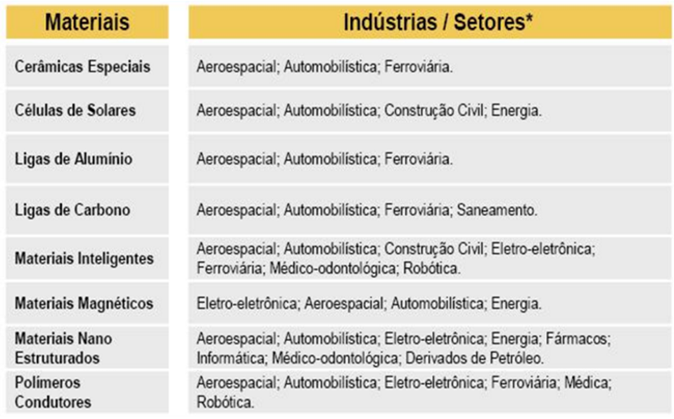
Fonte: Cabral, Silva e Torquato (2010)

Reforça Cabral, Silva e Torquato (2010), que existem elementos para se estabelecer considerações iniciais mínimas, quando da seleção de um material para componentes da área automobilística. Seguem as funções necessárias e propriedades (imediatas e de uso contínuo) que serão levadas em conta e como elas caracterizam o processo de seleção de materiais. Algumas dessas propriedades são:
- A Densidade (leveza);
- A Resistência à tração (resistência ao estiramento);
- O Módulo de flexão (rigidez);
- A Resistência ao impacto (flexibilidade e tenacidade);
- A Constante Dielétrica e Resistividade Volumétrica (isolação elétrica);
- O Preço relativo (US$/cm³);
- Resistência química (óleos, combustíveis e solventes);
- Absorção de umidade (flexibilidade / estabilidade dimensional);
- Fluência ou ‘Creep’ (rigidez sob carga em função tempo);
- Temperatura de deflexão ao calor (suportar cargas ao calor);
- Temperatura de transição vítrea (propriedades mecânicas sob calor);
-Temperatura de uso (manutenção de propriedades);
- Resistência à abrasão (desgaste por atrito);
- Resistência a intempéries (aparência superficial e prevenção de fissuras).
Segundo Gomes e Medina (2002), o grande desafio que as montadoras estão enfrentando no início do segundo século de vida do automóvel é torná-lo um produto reconhecidamente sustentável em termos ambientais. Para isso, elas vêm trabalhando dentro dos princípios do chamado DFE - Design for the Environment - ou projetando para o meio ambiente o que significa que todas as considerações ambientais são parte integrante do projeto do produto (automóvel e autopeças), do processo (fabricação de peças e montagem) e das tecnologias a eles associadas (tratamento de materiais, pintura etc). Seguem, portanto conceitos como o eco design, DRF (Design for Recycling), ecoeficiência e vêm acompanhando todo o processo de produção através da análise de ciclo de vida do produto. A Figura 4 mostra esquematicamente as variações de prioridade possíveis entre as componentes ambientais ao longo de um projeto com a aplicação dos conceitos de DFE.

Figura 4 – Modelo de aplicações de um projeto automobilístico eco eficiente.
Fonte: Brezet J. T. et al. (1994, apud GOMES e MEDINA, 2002)

Segundo Anfavea e CNI (2012), na questão ambiental da indústria automobilística, os principais indicadores dizem respeito à queda de consumo de insumos por veículo produzido, também relevante é a redução dos gases de efeito estufa. O tripé se completa com os indicadores de resíduos e resíduos reciclados. Os principais resíduos da indústria automobilística brasileira nessa direção podem ser vistos no Quadro 2.
Quadro 2 – Principais resíduos na indústria automobilística
Fonte: ANFAVEA e CNI (2012)

De acordo com a ANFAVEA e CNI (2012), a questão ambiental é um dos pilares da sustentabilidade da matriz industrial do setor automotivo, ao lado da ecologia de produtos. Sistemas, processos e gestão para maior qualidade ambiental, com processos de produção limpos, economia de recursos, redução de desperdício, tratamento e redução de efluentes, além de ganhos de competência e produtividade nas empresas são capítulos basilares para a sustentabilidade nas empresas. Alguns dos exemplos de peças a serem recicladas a partir de veículos fim de vida são mostradas na Figura 5.
Figura 5 – Exemplo de peças a serem recicladas na indústria automobilística
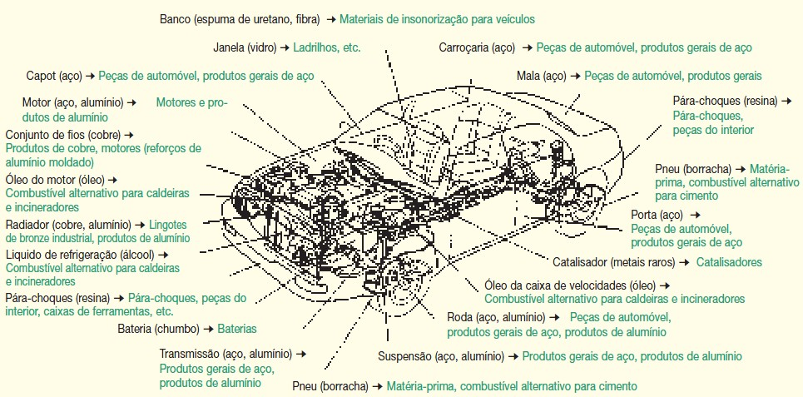
Fonte: TOYOTA (2014)

Segundo ANFAVEA e CNI (2012), as políticas e os princípios de sustentabilidade ambiental e social adotados na indústria montadora são permeáveis a todas as cadeias de suprimentos anteriores e posteriores às linhas de montagem, alinhando fornecedores de matérias-primas e intermediários, bem como logística e concessionários, a operarem fundamentados em princípios de economia verde, com metas claras e objetivas.

2.1.1.1 O Alumínio, origem, propriedades e características

Segundo a Peixoto (2001), o Alumínio, da palavra latina Alumen, nome dado a um dos seus sais, o sulfato de alumínio, que já era conhecido desde a Antiguidade (este sal era empregado como fixador de corantes em tecidos). Há mais de 7.000 anos atrás, o povo que ocupava a região hoje conhecida como Iraque produzia cerâmicas de qualidade contendo um alto teor de alumínio. Há 4.000 anos atrás, os egípcios e babilônios usavam compostos de alumínio como ingrediente no preparo de vários produtos químicos e medicinais. Em 1807, Humphry Davy, pesquisador inglês, tentou isolar este metal a partir de um dos seus compostos que hoje conhecemos como alumina, o óxido de alumínio, Al₂O₃. Ele ficou convencido que este composto tinha uma “base metálica”. Curiosamente, mesmo não tendo sido capaz de isolar o alumínio metálico, ele o chamou de alumium, que pouco mais tarde tornou-se aluminum. Assim era chamado o alumínio entre os ingleses. No entanto, em outras línguas usava-se o termo aluminium. Foi somente em 1825 que o alumínio metálico pôde ser preparado em laboratório. Ørsted, estudando a ação da corrente elétrica, tentou isolar o alumínio a partir da alumina, o óxido de alumínio. Com este, ele preparou o cloreto de alumínio, AlCl₃. Este cloreto foi tratado com uma amálgama de potássio (liga de potássio com mercúrio). Desta forma ele obteve uma amálgama de alumínio. Por aquecimento, esta liga foi decomposta nos seus constituintes: mercúrio e alumínio. Assim, o mercúrio foi evaporado e o alumínio metálico foi obtido como resíduo desta destilação.
Nas três últimas décadas, ocorreu uma série de mudanças na estrutura da oferta de alumínio. Até os anos 1970, década da primeira grande crise do petróleo, as refinarias de alumínio instalavam-se principalmente nos países mais industrializados. Estados Unidos, Europa Ocidental e Japão detinham cerca de 70% da produção mundial. Por se tratar de indústria. Outros aspectos importantes são as taxas de reciclagem existentes em cada segmento, as quais são distintas e sofrem influências diversas. No segmento de latas de alumínio, por exemplo, o Brasil tem a maior taxa de reciclagem do mundo: 96,2%. Todavia, a reciclagem no Brasil não é instituída por lei como em outros países. A indústria do alumínio tem um intensivo consumo de energia, com a crise do petróleo, a lógica de produzir o alumínio em países importadores de energia começou a ser questionada. A partir de então, os produtores de alumínio começaram a procurar as ilhas de energia elétrica de menores custos. Por essa razão, entre 1973 e 1989 o Brasil e o Canadá, pela abundância de energia hidrelétrica, e a Austrália, pela de carvão energético, tiveram grande aumento na produção de alumínio primário. Nesse período, a indústria de alumínio do Japão, que detinha cerca de 9% da produção mundial, passou, duas décadas depois, a contar com apenas uma unidade de produção de pequeno porte (CARDOSO et al. 2011).
Segundo a ABAL (2007), no início do Século as indústrias de alumínio começaram a trabalhar na produção de ligas de alumínio com propriedades mecânicas mais elevadas. Os primeiros experimentos foram através de tentativas e erros, aliados a observações perspicazes, conduzindo a experiências posteriores baseada no alto conhecimento dos princípios metalúrgicos fundamentais envolvidos.
Segundo Henriques e Porto (2014), a importância do alumínio na composição dos superávits comerciais do Brasil são sinalizadores de uma transformação estrutural na indústria do alumínio. Se até recentemente o Brasil era um grande exportador de bauxita, essa condição foi alterada e, atualmente, o alumínio primário assumiu a condição de commodities até pouco tempo reservada apenas ao mineral. Foi tributária para essa transformação, além da escassez de recursos minerais nos países centrais, a emigração de indústrias altamente poluidoras e impactantes ao Meio ambiente para nações subdesenvolvidas como o Brasil
Segundo a HYDRO (2016), a produção de alumínio é um processo que exige tempo e consome bastante energia. No entanto, uma vez produzido, o alumínio pode ser reciclado infinitamente, sem perder suas excelentes propriedades. O processo de produção do alumínio consiste de muitas fases. É fundamental reduzir o impacto ambiental da produção do alumínio. Ao mesmo tempo, desenvolvemos produtos que ajudam a reduzir a pegada ambiental, quando em uso. Os benefícios da utilização do alumínio podem superar em muito o impacto causado pela sua extração e produção. Na Figura 6, você terá uma visão geral dos vários passos de produção, desde a mina até a reciclagem.
Figura 6 – Processo de produção do alumínio
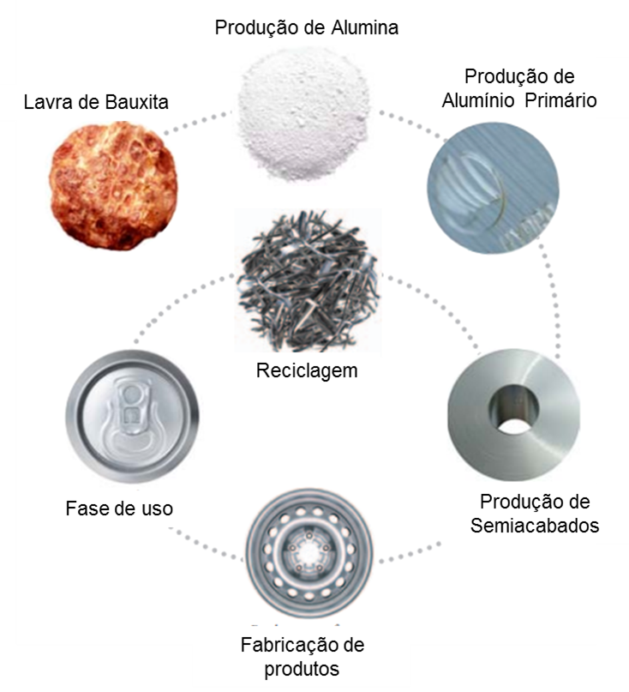
Fonte: HYDRO (2016)

Segundo Dobler (2014), o rápido e notável crescimento da importância do alumínio na indústria é resultado de uma série de fatores:
- É um metal que possui excelente combinação de propriedades úteis resultando numa adequabilidade técnica para um campo extraordinário de aplicação de engenharia;
- Pode ser facilmente transformado, através de todos processos metalúrgicos normais, sendo assim viável a indústria manufatureira em qualquer forma que seja requerida;
- As atividades de pesquisas desenvolvidas pela própria indústria do alumínio, pelos laboratórios acadêmicos e pelos seus usuários tem levado a um maior conhecimento das características de engenharia deste metal, além do que técnicas de fabricação, de soldagem e de acabamento têm sido desenvolvidos, fazendo com que o alumínio seja considerado um material que não apresenta dificuldade nas suas aplicações;
- Finalmente, um fator importante na aceitação geral do alumínio tem sido a livre divulgação da indústria quando às recomendações aos usuários e potenciais usuários do metal. Isto tem sido feito pelos fabricantes individualmente e por centros de pesquisa.
Segundo a ABAL (2007), apesar de não aparecer na natureza na sua forma elementar, o alumínio é encontrado na forma combinada em rochas e minerais, sendo o elemento metálico mais abundante na crosta terrestre (8%). Quando outros elementos químicos que não são metais são levados em consideração, ele é o terceiro mais abundante, correspondendo a 8,3% em massa; ficando atrás somente do oxigênio (45,5%) e do silício (25,7%).
O Alumínio é o elemento químico do grupo dos metais, cujo número atômico é igual a 13 e está relacionado a família III A da Tabela Periódica. Algumas informações sobre o alumínio são mostradas na Figura 7.
Figura 7 – Informações sobre o Alumínio
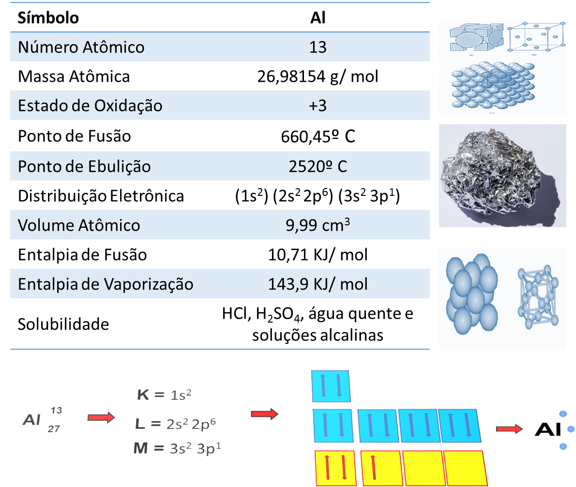
Fonte: ABAL (2007)
Segundo a ABAL (Associação Brasileira do Alumínio) (2007), uma extraordinária combinação de propriedades torna o alumínio um dos mais versáteis materiais utilizados na engenharia, arquitetura e indústria em geral. As principais são:
- Ponto de fusão: O alumínio possui ponto de fusão de 660°C, o que é relativamente baixo comparado ao do aço, que é da ordem de 1570°C;
- Peso específico: A leveza é uma das principais características do alumínio. Seu peso específico é de cerca de 2,70 g/cm3, aproximadamente 35% do peso do aço e 30% do peso do cobre;
- Resistência à corrosão: O alumínio possui uma fina e invisível camada de óxido, a qual protege o metal de oxidações posteriores. Essa característica de autoproteção dá ao alumínio uma elevada resistência à corrosão;
- Condutibilidade elétrica: O alumínio puro possui condutividade elétrica de 62% da IACS (International Annealed Copper Standard), a qual associada à sua baixa densidade significa que um condutor de alumínio pode conduzir tanta corrente quanto um condutor de cobre que é duas vezes mais pesado e proporcionalmente mais caro;
- Condutibilidade térmica: O alumínio possui condutibilidade térmica 4,5 vezes maior que a do aço;
- Refletividade: O alumínio tem uma refletividade acima de 80%, a qual permite ampla utilização em luminárias;
- Propriedade antimagnética: Por não ser magnético, o alumínio é frequentemente utilizado como proteção em equipamentos eletrônicos. Além disso, o metal não produz faíscas, o que é uma característica muito importante para garantir sua utilização na estocagem de substâncias inflamáveis ou explosivas, bem como em caminhões-tanque de transporte de combustíveis;
- Característica de barreira: O alumínio é um importante elemento de barreira à luz, é também impermeável à ação da umidade e do oxigênio, tornando a folha de alumínio um dos materiais mais versáteis no mercado de embalagens;
- Condutibilidade térmica. Essa característica é um importante meio de transferência de energia térmica, tanto no aquecimento, como no resfriamento;
- Característica nuclear: Uma propriedade de importância em engenharia nuclear é sua baixa absorção de nêutrons, de maneira que ele não impede significativamente a passagem de nêutrons, os quais mantêm a reação nuclear no combustível de urânio, tornando-o um material eficiente e de uso intensivo no núcleo dos reatores de baixa temperatura;
- Coeficiente de dilatação térmica: O alumínio puro possui um coeficiente de dilatação térmica linear de 0,0000238 mm/ºC, na faixa de 20ºC a 100ºC. Este coeficiente é aproximadamente duas vezes o do aço. A adição de outros metais afeta muito pouco o coeficiente de dilatação;
- Atoxidade: O fato do alumínio possuir características “não-tóxicas” permite sua utilização em utensílios domésticos, sem qualquer efeito nocivo ao organismo humano, sendo muito utilizado em equipamentos na indústria alimentícia. É essa mesma característica que permite às folhas de alumínio serem utilizadas seguramente em contato direto com produtos alimentícios, como embalagens;
- Reciclagem: A característica de ser infinitamente reciclável, sem perda de suas propriedades físico-químicas é uma das principais vantagens do alumínio. A reciclagem é um dos atributos mais importantes do alumínio, pois qualquer produto produzido com esse metal pode ser reciclado infinitas vezes, sem perder suas qualidades no processo de reaproveitamento, ao contrário de outros materiais. O exemplo mais comum é o da lata de alumínio para bebidas, cuja sucata transforma-se novamente em lata após a coleta e refusão, sem que haja limites para seu retorno ao ciclo de produção.
Reforça a ABAL (2007), que todas essas características apresentadas conferem ao alumínio uma extrema versatilidade. Na maioria das aplicações, duas ou mais destas características entram em jogo, por exemplo: baixo peso combinado com resistência mecânica; alta resistência à corrosão e elevada condutibilidade térmica. A composição química do alumínio e suas ligas é expressa em percentagem, obedecendo à Norma ABNT NBR 6834, que abrange o sistema de classificação e a densidade nominal das ligas trabalháveis de alumínio e o sistema de classificação das ligas de fundição e de alumínio primário em lingotes para refusão. O Quadro 3 apresenta as características dos três metais mais utilizados pela sociedade contemporânea.

Quadro 3 – Comparação das características dos três metais mais utilizados
Fonte – ABAL (2007)

Segundo a ABAL (2010), a indústria do alumínio está alinhada e trabalhará em conjunto com outras entidades, stakeholders e órgãos governamentais para:
- Garantir que as metas propostas pela Lei nº 12.187, que estabelece a Política Nacional de Mudanças Climáticas sejam voluntárias para o Brasil e para a indústria brasileira, contando para isso com a participação efetiva das associações industriais no estabelecimento dessas metas;
- Garantir que as reduções de emissões já realizadas de maneira voluntária pela indústria sejam consideradas no estabelecimento de novas metas;
- Garantir que os mecanismos de incentivo financeiro para uma economia de baixo carbono estejam disponíveis antes da implementação do cumprimento das metas;
- Criar mecanismos de proteção contra a importação de produtos com pegadas de carbono maiores do que as dos fabricados pela indústria brasileira;
- Criar mecanismos de incentivo para a aplicação de materiais mais leves na indústria de transportes, que contribuam para a redução do consumo de combustíveis e, consequentemente, das emissões de gases poluentes;
- Manter esforços para redução das emissões em todas as etapas da cadeia produtiva, por exemplo: implementar ações que visem melhorar as práticas operacionais; disseminar a adoção da metodologia do IPCC para quantificar as emissões de todas as plantas; incentivar a reciclagem de todos os produtos de alumínio, etc.;
- Continuar investindo e apoiando em pesquisas tecnológicas para melhoria da eficiência do processo produtivo;
- Estimular o uso de metodologias padronizadas para a medição das emissões e realização dos inventários;
- Capacitar os profissionais da indústria e demais parceiros, no rumo da economia de baixo carbono.
Segundo a HYDRO (2016), entre suas muitas e excelentes qualidades, o alumínio é leve, resistente, condutor, durável, maleável e fácil de reciclar. Portanto, não é de se admirar que o alumínio inspire arquitetos, engenheiros, artistas e muitos outros profissionais a ver novas e empolgantes possibilidades de uso. Um número cada vez maior de indústrias se dá conta de como o alumínio pode solucionar desafios e melhorar aplicações, sem falar nas novas áreas de uso que ainda estão sendo descobertas. Em outras palavras, o alumínio é verdadeiramente o material da atualidade e do futuro.

2.1.1.1.1 A Transformação do Alumínio em Produtos

Segundo Cardoso et al. (2015), o consumo de bauxita e de alumina, matérias-primas do alumínio, está diretamente relacionado à produção do metal. O comércio realiza-se com as grandes produtoras de alumínio por meio de contratos de longo prazo, assegurando o fornecimento do material e os preços. O consumo do alumínio é destinado à produção de uma vasta gama de produtos. Está presente em diversas plantas industriais, como insumo básico ou na composição de máquinas e equipamentos. O aquecimento econômico mundial gera, por conseguinte, uma elevação no consumo do metal em suas diferentes formas e segmentos. Nos últimos anos, a elevação no consumo de alumínio tem sido motivada pelo crescente consumo chinês.
De acordo com a ABAL (2007), a maioria dos materiais de alumínio e suas ligas no Brasil é produzida dentro das especificações das Normas (NBR) emitidas pelo ABNT/CB-35 - Comitê Brasileiro do Alumínio da Associação Brasileira de Normas Técnicas (ABNT), cujas Normas são elaboradas pelas Comissões de Estudos (CE), prescrevendo composição química, propriedades mecânicas, tolerâncias dimensionais, aplicações, etc. Estas Normas são vantajosas tanto para os fornecedores como para os usuários de alumínio. Adquirindo materiais dentro das especificações das normas, os usuários sabem exatamente o que estão comprando e podem atingir resultados reproduzíveis em seus produtos com diferentes lotes de metal recebidos de quaisquer fornecedores. Além disso, produzindo uma quantidade limitada de material padronizado, os fornecedores podem utilizar fábricas dispendiosas mais economicamente do que se produzissem pequenos lotes dentro das especificações de cada cliente.
Segundo a ABAL (2007), inicialmente obtido em laboratório, a produção de alumínio em escala industrial somente foi possível a partir de 1886, quando Charles Martin Hall, nos Estados Unidos, e Louis Toussaint Héroult, na França, obtiveram o metal puro a partir da dissolução eletrolítica de óxido de alumínio (alumina), em banho de criolita. O processo Hall-Héroult, como é conhecido, ainda é o principal processo de produção de alumínio. Anos mais tarde, a necessidade de fabricar produtos mais leves e resistentes impulsionou a indústria do alumínio durante a primeira guerra mundial e, desde então, tem ocupado uma posição mundial altamente estratégica, ao suprir com metal praticamente todos os setores da economia. No Brasil esta história teve início com a instalação da Companhia Paulista de Artefatos de Alumínio em 1917, ano que a produção mundial do alumínio atingiu seu primeiro milhão de toneladas. Já a instalação das primeiras fábricas de alumínio primário no País ocorreu a partir dos anos 1950.
Conforme Cardoso et al. (2014), a produção de alumínio primário corresponde à última etapa de um processo que tem na extração da bauxita o seu princípio. Embora a bauxita e a alumina sejam consideradas commodities no mercado internacional, existem diferenças na qualidade e nos teores que afetam sua precificação. Por se tratar de um produto homogêneo, com teor bem definido (99,7% de pureza) e por ter preço cotado na London Metal Exchange (LME), a relação da produção de alumínio primário com os clientes produtores de transformados (como extrudados e laminados) se dá por meio de contratos, para assegurar quantidade, preço e prazo. Na indústria de alumínio primário, é visível a grande verticalização das empresas. Tal procedimento está relacionado à necessidade de garantir o fornecimento de matérias-primas e de reduzir custos, para viabilizar financeiramente os investimentos. Existem, também, vantagens para as indústrias upstream (é o termo referente ao início da cadeia produtiva, da extração da bauxita até a produção do alumínio primário) em associar-se com as indústrias downstream (refere-se à produção e à distribuição de transformados), no tocante à garantia da estabilidade dos fluxos de receitas. A Figura 8 mostra as finalidades do Alumínio primário no Brasil.
Figura 8 – Finalidades do Alumínio primário
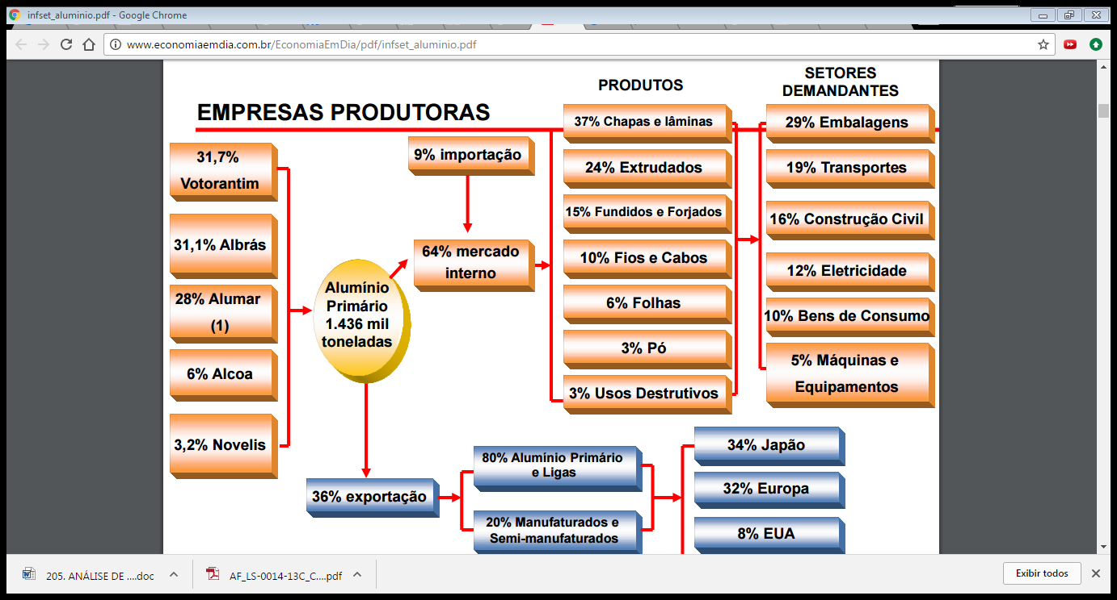
Fonte: Baseado em ABAL (2007)

Segundo Cardoso et al. (2014), o alumínio primário segue processos distintos para adquirir certas características adequadas às mais diversas aplicações. As principais técnicas de transformação são as seguintes:
- Extrusão: No processo de extrusão, o alumínio, em forma de tarugo, é aquecido e prensado sob uma matriz para moldá-lo segundo as necessidades. Os extrudados são destinados, principalmente, à construção civil. Usa-se a extrusão também na produção de fios, que são, em seguida, encordoados para a confecção de cabos, utilizados, principalmente, em linhas de transmissão de energia elétrica;
- Laminação A laminação é feita pela compressão do metal entre cilindros. Os produtos da laminação são utilizados no setor de embalagens e transporte. No setor de transporte, são utilizados por causa de sua resistência e do baixo peso específico, e no de embalagens, por sua grande maleabilidade;
- Fundição e forjamento: A fundição é similar ao processo que ocorre ao término da produção do alumínio primário. Para realizar o forjamento, utiliza-se uma força de conformação sobre o alumínio sólido em uma matriz com formas geométricas predefinidas. Tanto os produtos fundidos quanto os forjados são utilizados, principalmente, no setor de transportes e na produção de máquinas e equipamentos.
De acordo com Cardoso et al. (2014), o alumínio também pode ser utilizado na forma de pó na produção de tintas, produtos químicos e farmacêuticos. Para usos destrutivos, o alumínio é utilizado como ânodo de sacrifício ou como desoxidante na indústria siderúrgica.
Segundo a ABAL (2007), as principais aplicações do Alumínio são:
- Aeronáutica: O alumínio tem sido o material predominante nos aviões com cerca de 80% em peso, devido ao desenvolvimento de ligas com resistência mecânica mais elevada. A rigorosa exigência dos foguetes espaciais tem demandado cada vez mais o uso deste metal;
- Construção Civil: Material leve, versátil, resistente, durável e bonito. Capaz de agradar arquitetos e consumidores por seu acabamento perfeito, praticidade e função decorativa, o alumínio está conquistando destaque cada vez maior dentro das mais variadas aplicações na construção civil, estando presente na cobertura, em telhas; nas fachadas e paredes, em revestimentos internos e externos e cortinas de vidro; na ventilação, iluminação e acabamento interno, em caixilhos, divisórias, forros e pisos, e nos elementos decorativos, como molduras para pontos de eletricidade, entre outros produtos desenvolvidos com variedades de detalhes e concepções arquitetônicas modernas;
- Transportes O alumínio é muito utilizado em transportes devido à alta relação resistência mecânica/peso, o que permite maior economia de carga, menor consumo de combustível e menor desgaste. A excelente resistência à corrosão confere maior durabilidade ao veículo e exige menor manutenção. Em vagões de trem e de metrô, o alumínio tem sido muito utilizado devido à sua leveza permitir o desenvolvimento de maiores velocidades, menor manutenção e menos consumo de combustível.
- Embarcações: Com a melhoria das técnicas de soldagem e o desenvolvimento das ligas de Al Mg, que resistem à corrosão da água salgada, o alumínio tem sido muito utilizado neste mercado, permitindo a confecção de barcos, lanchas, navios e submarinos;
- Indústria eletroeletrônica: Na indústria elétrica, o alumínio é utilizado em cabos condutores, para transmissão e distribuição de energia elétrica, transformadores, solenoides, relés, revestimento de cabos condutores, bases de lâmpadas, refletores e componentes. Na indústria eletrônica, seu uso compreende antenas de televisão, capacitores, chassis eletrônicos, etc. Máquinas e equipamentos: Na construção de máquinas e equipamentos, a leveza e a elevada condutibilidade térmica do alumínio favorecem o uso em peças e equipamentos trocadores de calor, de mineração, ferramentas industriais e agrícolas, máquinas de impressão e têxteis, instrumentos científicos, etc. O alumínio é muito utilizado na indústria química como vasos de reação, tubulações, trocadores de calor e tanques de estocagem.
- Bens de consumo: As propriedades que têm contribuído para o sucesso deste metal são: leveza, elevada condutibilidade térmica, excelente acabamento superficial e facilidade de manutenção, encorajando sobremaneira seu uso. Componentes de alumínio são figuras proeminentes na maioria das utilidades;
- Embalagens: Um dos mercados mais proeminentes do alumínio é o de embalagens, cuja utilização abrange latas de bebidas, embalagens flexíveis, rolinhos de folhas para embalagem de alimentos, pratinhos descartáveis, tubos de remédio e de pasta de dentes.
Atualmente, segundo Cardoso et al. (2014), graças a várias inovações desenvolvidas, o alumínio encontra as mais diversas aplicações, como combustível sólido para foguetes, para produção de explosivos e para revestimento dos espelhos de telescópios. É possível, ainda, sua utilização como ânodo de sacrifício (utilizado em embarcações e plataformas de petróleo) e em processos de aluminotermia, para obtenção de metais como o estanho.

2. 2. 2 Aplicações do Alumínio no setor automobilístico

Segundo a HYDRO (2014), o aumento das aplicações automotivas de componentes e de sistemas fabricados com alumínio é uma tendência em todo o mundo. Pesquisa realizada pela Ducker Worldwide e comissionada pela Aluminum Association (AA), embasada em levantamentos com fornecedores de matérias-primas e de autopeças e entrevistas com mais de 32 montadoras dos quatro continentes do globo, comprova a afirmativa por meio de dados sobre a evolução do consumo do metal ao longo dos anos, as aplicações atuais e as perspectivas de uso do material nos carros do futuro.
Segundo a ABAL (2010), em veículos automotivos comerciais, onde os custos de manutenção e a economia de operação a longo prazo são cruciais, o alumínio é extensivamente utilizado em carrocerias, além de peças como pistões, blocos de motores, caixas de câmbio, chassis e acessórios. No Brasil, o uso do alumínio em carros e utilitários é da ordem de 50 kg/veículo, enquanto nos EUA é de cerca de 128 kg/veículo. A tendência do uso de alumínio nessa indústria é promissora, pois o menor consumo de combustível proporcionará uma redução considerável de emissões de poluentes. As emissões de gás carbônico são detrimentos ao meio ambiente, pois por ser um gás estufa, contribui para o fenômeno de aquecimento do planeta, conforme amplamente debatido nas reuniões internacionais para consolidação do Protocolo de Kyoto. Para cada quilograma de redução do peso de um veículo há uma redução de 20 kg de emissão de gás carbônico equivalente. A Figura 9 mostra a evolução do uso do alumínio na fabricação de automóveis junto com a prospecção para os próximos anos.
Figura 9 – Evolução e prospecção da utilização do alumínio no setor automobilístico
Fonte: Ducker Worldwide (2014, apud Camargo, 2015)

Segundo Camargo (2015), atualmente, as principais aplicações no Brasil estão em blocos de motor e outras peças fundidas, como rodas. No que diz respeito aos laminados, as principais aplicações são defletoras de calor, frisos e aletas para radiadores. Todas as montadoras do mercado local utilizam produtos para estas aplicações. Especialistas acreditam que a demanda pelos laminados de alumínio no setor automotivo deve alcançar os dois dígitos no final da década. Com iniciativas em redução de peso sendo consideradas pelas montadoras e com regulamentações para diminuir a emissão de poluentes, entendemos que o consumo de chapas de alumínio tem grande potencial dentro do mercado automotivo brasileiro.
Segundo a ABAL (2010), as principais diferenciais por componente construído com alumínio são:
- Powertrain: Baixo peso específico, elevada condutividade térmica e alta capacidade de resistir à corrosão e a repetidos ciclos de tensão – mesmo em temperaturas acima de 150ºC, explicam o incremento do uso do alumínio no sistema de powertrain que é composto por motor, câmbio, cardam e eixos traseiro e dianteiro. A leveza do metal favorece o desempenho dos motores, que passam a operar com maior torque e potência e menor nível de ruído;
- Estruturas e componentes da carroceria: O conjunto estrutural de um veículo (onde são fixados todos os componentes mecânicos e partes da carroceria) responde por até 30% do peso total da unidade; se fabricado com tecnologia monocoque ou space frame em alumínio, seu peso pode ser 40% a 50% mais leve na produção de motores a diesel, que suportam pressões acima de 18 MPa e temperaturas acima de 300ºC;
- Painéis de fechamento: A leveza e as propriedades mecânicas do alumínio, notadamente resistência a endentação, rigidez local e, acima de tudo, rigidez torcional e flexional, conferem excelente desempenho aos painéis de fechamento, como portas, capôs, para-lamas, tetos e tampas do bagageiro, com designs complexos e perfeito acabamento superficial. Para fabricar painéis em alumínio é possível explorar amplamente as plantas tradicionais já usadas na fabricação de carrocerias de aço, sem a necessidade de modificar intensamente os processos de produção. A simples substituição de material (aço por alumínio), ainda que exija aumento de espessura da peça, garante ganhos de 40% a 50% de redução de peso. Quando o projeto e o processo de fabricação são concebidos especificamente para o uso do alumínio, o potencial de redução de peso dos componentes passa para 65%;
- Chassi e rodas: Aplicado a componentes do chassi e em rodas de liga leve, o alumínio contribui decisivamente para melhoria da dirigibilidade e estabilidade do veículo, proporcionando muito conforto e segurança aos passageiros. Elementos de acoplamento, fabricados com o metal, são até 50% mais leves e 30% mais resistentes que as soluções equivalentes em aço, além de apresentarem melhor desempenho contra a fadiga, quando produzidos por forjamento. Dentro do veículo a leveza de todo esse conjunto, menos volumoso, é percebida pela eliminação dos ruídos de vibração;
- Para-choques: A alta absorção de energia oferece aos para-choques duas vezes mais energia de impacto em uma colisão e oferece o dobro da resistência quando comparado ao aço, com uma redução efetiva de peso em 3,8 kg;
- Sistema de freios: Como amplificador, válvulas, distribuidor, componentes do sistema ABS e pistões fabricados em alumínio têm pesos expressivamente menores que similares em aço. Nos discos, material compósito com matriz de alumínio, super-resistente ao desgaste, mantém a capacidade de resfriamento e a integridade estrutural da peça, impedindo danos à superfície, como corrosão;
- Itens de suspensão: Além de contribuir para a redução do peso total do veículo, o alumínio melhora o comportamento dinâmico da estrutura, com decorrente incremento do índice de dirigibilidade. Outra vantagem é a elevada ductilidade do material, que permite alcançar estreitos limites de tolerância dimensional sem perda de resistência mecânica e definir formatos ilimitados, como os exigidos por sistemas de alavancas com geometrias complexas.
- Eixos dianteiro e traseiro: A dureza e a alta rigidez diagonal do alumínio, combinadas com formas otimizadas, oferecem ganho em aderência nas curvas ao mesmo tempo em que incrementam o conforto em dirigir o veículo;
- Trocadores e defletores de calor: O alumínio é hoje matéria-prima consolidada na fabricação de radiadores, evaporadores, condensadores e compressores de ar condicionado. As principais vantagens do uso do metal nesses componentes veiculares são: redução do peso; excelente condutividade térmica (quatro vezes superior à do aço); ótima resistência à corrosão, à temperatura e a ciclos de pressão, além de disponibilidade comercial para uma série de ligas com boa formabilidade que permitem a obtenção de peças com geometrias sofisticadas. Seja utilizando as folhas de alumínio com clad ou os tubos de alumínio com tecnologia coating, pronto para união, os trocadores de alumínio brasado são sinônimo de leveza e alta performance térmica, indispensável nos sistemas de refrigeração. As propriedades físicas do alumínio, excelente refletividade, baixa emissividade, alta condutividade térmica e elevado calor específico, também o tornam indispensável na fabricação de defletores de calor. Aplicado em diversos compartimentos, no motor e nas áreas de escapamento, no piso do veículo e em outros “pontos quentes”, os defletores de alumínio garantem uma excelente dissipação de calor, além de contribuírem para minimizar a emissão de ruídos de alguns sistemas automotivos, garantindo proteção térmica e conforto acústico.
“Até 2020 espera-se que 50% do crescimento do consumo de alumínio automotivo seja pela aplicação do metal em painéis de fechamento, acoplamentos, braços de suspensão e estruturas da carroceria” (ABAL, 2010).
Uma das mais novas inovações da aplicação do alumínio no setor automobilístico é a espuma de alumínio, que segundo Morgato (2015), a espuma de alumínio é o material-chave para obter maior robustez e melhor leveza estrutural, resultando em carros mais econômicos, seguros e menos poluentes, pois, a espuma de alumínio é um material leve com elevada capacidade de absorção de energia ao impacto.

2. 3 A FIBRA DE CARBONO, ORIGEM, PROPRIEDADES E CARACTERÍSTICAS

Segundo Moreira (2008), nos últimos anos, verificou-se um grande desenvolvimento de compósitos para aplicações. A principal motivação desta grande evolução foi a possibilidade de se produzirem compósitos com altas propriedades mecânicas e baixas densidades que poderiam substituir materiais usualmente utilizados como o aço e madeira. A combinação de polímeros de alto desempenho com fibras cerâmicas ou poliméricas de elevados módulo de elasticidade e resistência mecânica, permitiu a produção de novos compósitos com um grupo de propriedades específicas superiores ao aço, alumínio e outros. Esses compósitos apresentam em geral elevadas relações módulo/peso e resistência/peso sendo mesmo superiores às de materiais cerâmicos, poliméricos e metálicos.
Segundo Callister Junior e Rethwisch (2016), os compósitos são materiais multifásicos produzidos artificialmente, que possuem uma combinação desejável das melhores propriedades das suas fases constituintes. Geralmente, uma fase (a matriz) é contínua e envolve completamente a outra (a fase dispersa). Nessa discussão, os compósitos foram classificados como compósitos reforçados com partículas, compósitos reforçados com fibras e compósitos estruturais. Dentre os vários tipos de compósitos, o potencial para eficiência de reforço é maior para aqueles que são reforçados com fibras. No caso desses compósitos, uma carga aplicada é transmitida e distribuída entre as fibras através da fase matriz, a qual, na maioria dos casos, é pelo menos moderadamente dúctil. Um reforço significativo só é possível se a ligação fibra-matriz for forte. O carbono é um compósito material de fibra de alto desempenho e o reforço mais comumente utilizado em compósitos avançados com matriz polimérica (isto é, que não contêm fibra de vidro). As razões para tal são as seguintes:
- As fibras de carbono possuem os maiores módulos específicos e as maiores resistências específicas dentre todos os materiais fibrosos de reforço.
- Elas retêm seus elevados módulos de tração e suas grandes resistências mesmo a temperaturas elevadas; a oxidação a temperaturas elevadas, no entanto, pode ser um problema;
- A temperatura ambiente, as fibras de carbono não são afetadas pela umidade ou por uma ampla variedade de solventes, ácidos e bases;
- Essas fibras exibem múltiplas características físicas e mecânicas, permitindo que os compósitos que incorporam essas fibras possuam propriedades especificamente “engenheiradas”;
- Foram desenvolvidos processos de fabricação para as fibras e os compósitos que são relativamente baratos e de boa relação custo-benefício.
Thomas Edson foi o primeiro a produzir intencionalmente filamentos de carbono pela pirólise do algodão para filamentos de lâmpadas incandescentes em 1878. A primeira fibra contínua comercial foi produzida nos anos de 1950 pela carbonização de rayon sintético para aplicações em mísseis em temperaturas elevadas. Entretanto a conversão do rayon em fibra de carbono não foi eficiente por causa do baixo rendimento de carbono, além de resultar em fibras com baixas propriedades mecânicas. Em meados da década de 1960, no Japão e na Inglaterra foi desenvolvido um processo mais eficiente de produção de fibras de carbono utilizando-se poliacrilonitrila (PAN). Este processo é utilizado hoje em dia por mais de 90% da produção de fibras de carbono comercial. Durante os anos de 1970, os esforços visavam à redução do custo das fibras com o uso do precursor piche, menos dispendioso. A Union Carbide comercializou fibras de carbono derivadas do piche de baixo módulo, baseado no precursor piche isotrópico e uma família de alto módulo de fibras de carbono baseado no precursor cristal líquido do piche (Lebrão, 2008).
Segundo Ventura (2009), a fibra de carbono apresenta resistência mecânica elevada, densidade baixa e apesar do seu preço mais elevado, são utilizadas em muitas aplicações, especialmente na indústria aeroespacial. Compósitos reforçados com fibras de carbono são caracterizados pelo facto de apresentarem uma combinação de baixo peso, resistência mecânica muito elevada e elevada rigidez. As fibras de carbono são fabricadas a partir de dois precursores principais, o poliacrilonitrila (PAN) e o breu (ou piche).
Segundo Fávero e Tanaka (2014), a junção de materiais usada para a formação de um material compósito visa à melhor combinação de propriedades de cada família de materiais. Essa combinação tem ainda como objetivo a minimização das desvantagens de cada material quando estes são usados isoladamente. Entretanto, a indústria de compósitos é nova. Ela cresceu rapidamente nos últimos 30 anos com o desenvolvimento de compósitos fibrosos: para começar, polímeros reforçados com fibra de vidro (GFRP ou fibra de vidro) e, mais recentemente, polímeros reforçados com fibra de carbono (CFRP).
Para uma produção contínua de fibras de carbono a partir de precursores PAN, estas etapas são executadas numa sequência contínua de produção, conforme apresentado na Figura 10.
Figura 10 – Fluxograma do tratamento térmico para produção de fibras de carbono
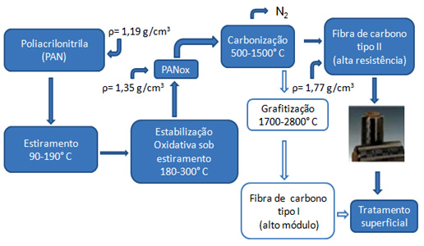
Fonte: QUIMLAB (2015)

Segundo Moreira (2008), as fibras de carbono são produzidas a partir de precursores orgânicos que se encontram já em forma filamentar através das seguintes operações:
- Oxidação controlada que consiste numa estabilização entre 200 e 300º C em simultâneo com estiramento para induzir no material precursor a orientação molecular adequada;
- Carbonação em atmosfera de azoto a uma temperatura entre os 1000 e os 1500º C;
- Grafitização a mais de 1800ºC.
Segundo QUIMLAB (2015), comercialmente as fibras de carbono são produzidas pela decomposição térmica destas fibras precursoras. No caso da PAN a primeira etapa do processo de fabricação consiste em estirar a PAN, com diâmetro de ~50 µm, à saída da fieira, reduzindo até ~10 µm, após ser estirada durante a bobinagem, para obter uma orientação da cadeia polimérica. Nesta etapa o precursor é tratado termicamente entre 90 e 190°C e submetido à tensão constante, não ocorrendo transformações químicas, mas somente alinhamento das cadeias. A segunda etapa refere-se à estabilização oxidativa (entre 180 e 300º C) em ar. Neste processo a fibra precursora que é originalmente branca, torna-se amarela, marrom e finalmente negra, aumentando a massa específica do material em até 10%. Posteriormente, a etapa de carbonização (entre 500 e 1500º C) realizada em atmosfera inerte de nitrogênio, aumenta a massa específica do material em aproximadamente 20%. Para finalizar, grafitização da fibra em até 2800°C para obtenção da fibra de alto módulo. Vale lembrar que as fibras de carbono comerciais obtidas a partir da PAN para o uso militar e aeronáutico, são de alta resistência (σ > 2,5 GPa) e, portanto, carbonizadas até 1500°C.
Segundo Stepanski e Sigwalt (2008), as principais características das fibras de carbono são:
- Propriedades mecânicas: densidade mais baixa que o metal, com maior resistência a tração e um maior módulo de elasticidade. Possui notáveis propriedades contra fadiga, desgaste e atrito;
- Propriedades térmicas: baixo coeficiente de expansão térmica e excepcional estabilidade dimensional. Mínima deterioração das propriedades mecânicas em elevadas temperaturas e baixa condutividade térmica em baixíssimas temperaturas;
- Propriedades elétricas e eletromagnéticas: a condutividade elétrica fornece efeito de blindagem eletromagnética;
- Propriedades químicas: Excelente estabilidade química, com notável resistência aos ácidos e vários solventes;
- Propriedades refratárias: sua temperatura de vaporização chega aos 3.700 °C, não sofrendo modificações físicas ou químicas;
De acordo com Lebrão (2008), as fibras de carbono são referidas normalmente como fibras de grafite, entretanto somente fibras de carbono de elevado módulo de elasticidade com estrutura de grafite tridimensional podem ser denominadas propriamente fibras de grafite. Em virtude de as fibras de carbono possuírem elevados valores de resistência à tração, módulo de elasticidade extremamente elevado e baixa massa específica, comparadas com outros materiais de engenharia, são utilizadas predominantemente em aplicações críticas envolvendo redução de massa. As fibras de carbono comercialmente disponíveis podem duplicar seus valores de módulo de elasticidade em relação às outras fibras de reforço, tais como aramida e vidro S, e exceder os metais em resistência à tração. Quando se utilizam materiais compósitos de fibras de carbono, a sua resistência e módulo de elasticidade podem ser orientados de modo otimizado para minimizar a massa final. Além da resistência e rigidez, as fibras de carbono possuem excelente resistência à fadiga, características de amortecimento de vibrações, resistência térmica e estabilidade dimensional. No Quadro 4 são destacados algumas vantagens e desvantagens na aplicação da fibra de carbono na manufatura industrial.

Quadro 4 – Vantagens e Desvantagens da Fibra de Carbono
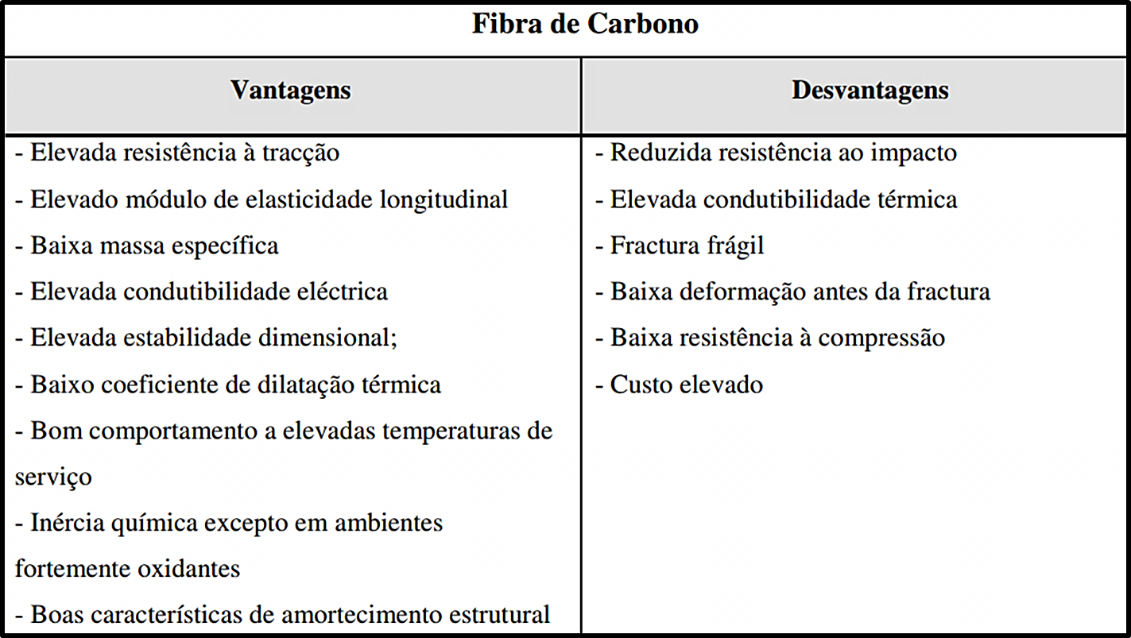
Fonte: Moreira (2008)

De acordo com Santos (2015), atualmente, a fibra de carbono é uma das fibras mais amplamente utilizadas como reforço para materiais compósitos termoplásticos e termorrígidos, devido à sua resistência específica, ao seu módulo de elasticidade e às suas propriedades térmicas e físicas. As fibras de carbono sozinhas não são apropriadas para uso, porém, ao serem combinadas com matrizes poliméricas, estas resultam em um material com propriedades mecânicas excelentes.
Afirmam Hashemi e Smith (2012), que a principal desvantagem dos compósitos como a fibra de carbono é sua fragilidade e resistência à fratura, porém, é possível minimizar esses efeitos em certas situações com a escolha certa do material que servirá como matriz e os aditivos dependendo da sua aplicação.

2.3.1 A Transformação da Fibra de Carbono em Produtos

Destacam Hashemi e Smith (2012), o uso proeminente da fibra de carbono para aplicações em engenharia, afirmam ainda que os materiais compósitos substituíram componentes metálicos principalmente nas indústrias aeroespacial, aviônica, automobilística, construção civil e na indústria de materiais esportes. Prevê-se um aumento médio anual de aproximadamente 5% na utilização futura destes materiais. Uma das razões para tal é sua alta resistência e rigidez são quase os mesmos de alguns metais, porém, sua densidade é significantemente menor, por conseguinte, com peso resultante mais baixo, tornando um material extremamente atraente em situações nas quais o peso do produto é um fator crucial. Alguns dos setores que utilizam a fibra de carbono para a fabricação de seus produtos são mostrados na Figura 11.
Figura 11 - Produtos que utilizam a fibra de carbono
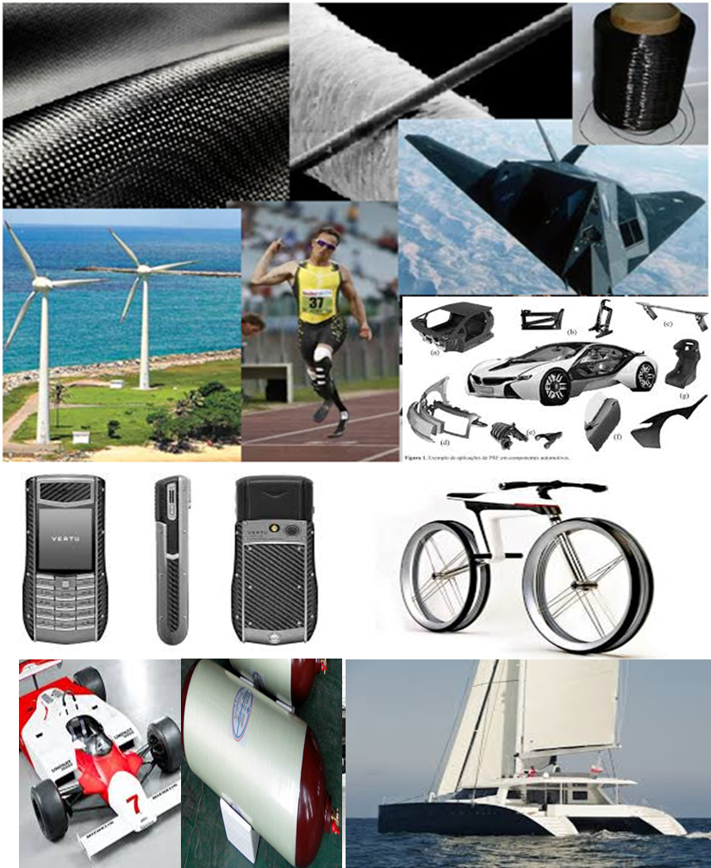
Fonte: autores (2017)

Segundo Callister Junior e Rethwisch (2016), muitas das nossas tecnologias modernas exigem materiais com combinações incomuns de propriedades que não podem ser atendidas pelas ligas metálicas, cerâmicas e materiais poliméricos convencionais. Isso é especialmente verdadeiro para os materiais necessários para aplicações aeroespaciais, subaquáticas e de transporte. Por exemplo, os engenheiros da indústria aeronáutica estão cada vez mais buscando materiais estruturais que possuam baixas densidades, sejam fortes, rígidos e apresentem resistência à abrasão e ao impacto, e que ao mesmo tempo não sejam facilmente corroídos. Isso é uma combinação de características consideravelmente formidável. Com frequência, os materiais mais fortes são relativamente densos; ainda, o aumento da resistência ou da rigidez resulta, em geral, em uma diminuição da resistência ao impacto.
De acordo com Fávero e Tanaka (2014), as possibilidades de aplicação dos materiais compósitos são inúmeras, especialmente quando se tratam de materiais com alta performance. As diferentes combinações de propriedades possíveis é o que torna materiais compósitos tão atrativos. Em geral, materiais compósitos são utilizados em diversas aplicações mecânicas, em engrenagens, rolamentos, invólucros, carcaças, braços robóticos, rodas, tubos ou canos, componentes de mesa de desenho, recipiente de gás comprimido, tubos para plataformas offshore, etc.
Segundo Moreira (2008), os materiais compósitos laminados constituídos por fibras de alta resistência, envoltas por uma matriz, possuem particular importância devido a inúmeras aplicações em Engenharia Aeronáutica, Mecânica e, mais recentemente, em Engenharia Civil. Fibras e matriz possuem características bastante distintas. As primeiras, geralmente feitas de boro, grafite, vidro ou carbono, exibem um comportamento praticamente elástico, enquanto que a última, que na maioria dos casos é uma resina, exibe comportamento visco-elástico, fortemente dependente das condições ambientais.
Segundo Lee (2009), visto que é tão resistente e leve ao mesmo tempo, as fibras de carbono são um material versátil e de larga aplicação, sendo muito utilizadas na fabricação de naves espaciais, em componentes estruturais submetidos a altas temperaturas, como componentes de turbinas de aviões e foguetes, na indústria de automóveis, em equipamentos empregados em técnicas eletroanalíticas, em peças de bicicletas, bem como em bens de consumo, tais como celulares, sapatos, móveis, eletrodomésticos, artefato de uso médico, esportivo e odontológico.
Segundo Santos (2015), os compósitos de Fibra de Carbono/ matriz polimérica são predominantemente utilizados na indústria aeroespacial, mas o preço decrescente das fibras está aumentando as aplicações deste material nas áreas: automobilística, marinha, esportiva, biomédica, construção civil entre outras. “A fibra de carbono é o material preferido da indústria aeroespacial, devido a sua combinação superior de rigidez, resistência mecânica e resistência à fadiga” (ARAÚJO E NAVEIRO, 1999).
“Compósitos termoplásticos de fibras de carbono curtas e contínuas são empregados como próteses ósseas para fixação após fratura. Próteses de metal liberam íons metálicos, que podem causar reações adversas nos tecidos e até mesmo formação de tumores” (SANTOS, 2015).
De acordo com Santos (2015), que na área aeroespacial, por sua alta tecnologia, o grande exemplo de aplicação compósitos de Fibra de carbono/ epóxi são utilizados em veículos espaciais, porta de compartimento de carga, braços manipuladores remotos, estruturas de satélite e painéis solares.
No ramo da elétrica e da eletrônica, utiliza-se em isolamento para construção elétrica, suportes para circuitos disjuntores, caixas, coberturas, antenas, moinhos de vento (geralmente utilizados para captação de energia eólica). No ramo de construção, podem-se utilizar materiais compósitos para reforçar os materiais já utilizados em chaminés, moldes de concreto armado, construção de abrigos, coberturas, cúpulas, janelas, painéis de fachada, perfis. Utiliza-se com frequência em piscinas, pode-se aplicar também em divisórias, portas, banheiros e até mesmo móveis (FÁVERO E TANAKA, 2014).
Segundo Ventura (2009), a aplicação mais comum dos compósitos de fibra na indústria civil é a reabilitação e manutenção de estruturas já existentes. Estes materiais são indicados, portanto para facilitar as estruturas existentes a recuperar a resistência inicial quando degradadas, aumentar a capacidade de carga de modo a satisfazer novos usos, ou mesmo modificar a funcionalidade obsoleta das mesmas sem implicar grande aumento do peso da estrutura. Existem também potenciais economias em termos de custos e redução de problemas ambientais no uso de compósitos de fibra para reabilitação de infraestruturas.
Nos esportes, segundo Fávero e Tanaka (2014), os compósitos de fibra de carbono são muito utilizados por garantir resistência com pouco peso, possibilitando o aumento da performance do atleta, garantindo também sua segurança. Vem sendo desenvolvidas raquetes para Tênis e Squash, Vara de pesca e varas utilizadas em saltos, esquis, velas, remos, pranchas de surf, patins, arco e flecha, dardos, tacos de golfe, quadros de bicicleta, bem como capacetes e equipamentos de proteção individual.
De acordo com Callister Junior e Rethwisch (2016), a razão principal para que esses materiais compósitos sejam tão caros são as técnicas de processamento relativamente complexas empregadas para a sua fabricação. Os procedimentos preliminares são semelhantes aos usados para compósitos com matriz polimérica e fibra de carbono. Isto é, as fibras contínuas de carbono são produzidas de acordo com o padrão bidimensional ou tridimensional desejado; essas fibras são então impregnadas com uma resina polimérica líquida, frequentemente uma resina fenólica; a peça de trabalho é em seguida conformada de acordo com o seu formato final desejado, e a resina é deixada em repouso para curar. Neste instante, a resina da matriz é "pirolisada", isto é, convertida em carbono através do aquecimento em meio a uma atmosfera inerte. Durante a pirólise, os componentes moleculares que consistem em oxigênio, hidrogênio e nitrogênio são eliminados, deixando para trás grandes cadeias de moléculas de carbono. Tratamentos térmicos subsequentes a temperaturas mais altas fazem com que essa matriz de carbono fique mais densa, assim aumentando em resistência. O compósito resultante, então, consiste nas fibras originais de carbono, que se mantiveram essencialmente inalteradas e se encontram encerradas no interior dessa matriz de carbono pirolisado.

2.3.2 Aplicações da Fibra de Carbono no setor automobilístico
Segundo Reto (2013), a forte tendência de substituição de metais por polímeros impulsionou o desenvolvimento da fibra de carbono e materiais compósitos particularmente no setor automotivo. As principais aplicações projetadas com essas formulações têm o polipropileno por base e visam a atender a esse mercado, algumas das aplicações são suportes para painéis de instrumentos, em uso pela Ford argentina; módulos frontais, aplicados pela Ford e PSA brasileiras; e ainda, suportes para baterias, principalmente de caminhões; pedais de embreagem; alavancas de câmbio; estruturas de portas traseiras e de bancos, entre outras aplicações.
Segundo Araújo e Naveiro (1999), embora um veículo em fibra de carbono pesasse 1138kg comparado com os 1705kg de um veículo similar em aço; uma avaliação feita entre os veículos não indicou diferenças perceptíveis entre os mesmos. A qualidade e as condições dinâmicas do veículo em fibra de carbono na estrada foram consideradas pelo menos iguais a um veículo LTD produzido com aço de alta qualidade. Apesar disso, a aplicação de materiais compósitos na estrutura do automóvel depende da larga escala de produção, da capacidade de se usar um processo de fabricação rápido e econômico, para se adequar ao volume de produção em massa da indústria automobilística.
Segundo Ventura (2009), a utilização de compósitos em automóveis de competição tem sido uma realidade crescente, onde se têm destacado as fibras de carbono na construção de células que oferecem um elevado grau de proteção ao piloto. Entretanto, diversos desenvolvimentos levam a prever uma iminente introdução desses materiais em veículos de elevado desempenho. Porém, deve assinalar-se o advento da tecnologia de reforços termoplásticos nesta área com mantas e tecidos que permitem a substituição de chapas de aço por compósitos termoplásticos.
Segundo Fávero e Tanaka (2014), no ramo de transportes utiliza-se em componentes da lataria ou na lataria por inteiro. Além de partes específicas do motor pode-se utilizar em rodas, grades de radiador, eixos de transmissão, molas e braços de suspensão, recipientes para gás de petróleo comprimido, chassis, cabines, assentos, esquadrias, trailers, caminhões isotérmicos, petroleiros de estrada e outros.
Segundo Davim et al. (2014), motocicletas de alto desempenho para corridas de competição aparecem como uma das proeminentes áreas da indústria automotiva para uso de materiais compósitos poliméricos como a fibra de carbono. Um exemplo é a Buell 1190 RS Carbon Edition com apenas 175 kg e 185 cv de potência. Como o nome sugere, esta motocicleta apresenta uma versão especial com muitas peças em fibra de carbono, incluindo a carroceria, sistema de exaustão, radiador e suportes de carenagem.
De acordo com Davim et al. (2014), dentre os exemplos atuais da aplicação desta tecnologia pode-se destacar a fabricação de chassis, suportes de fixação e célula habitáculo para passageiros como no Porsche Carrera GT e Mercedes-Benz SLR McLaren feita de compósito polimérico com fibra de carbono. Outros automóveis esportivos de alto desempenho como o Bugatti – Veyron utilizam as características de relação peso/rigidez dos compósitos poliméricos para aumentar o desempenho, a utilização de spoilers e aerofólios permitem a diminuição da turbulência e o aumento da força contra o solo durante a aceleração, e na frenagem ao inclinar o aerofólio em 60º torna-se um freio aerodinâmico de grande eficiência. A Figura 12 estão alguns exemplos de componentes automotivos fabricados reforçados com a fibra de carbono.
Figura 12 – Componentes automotivos que utilizam a fibra de carbono
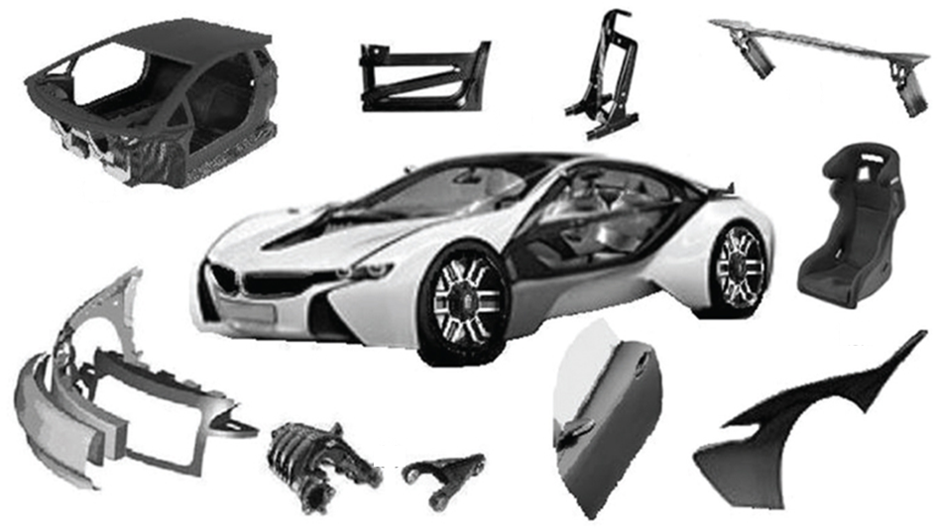
Fonte: Davim et al. (2014)

A Ford (2015), anunciou uma nova parceria com a DowAksa e o Departamento de Energia dos Estados Unidos para pesquisar a produção e uso em larga escala de fibra de carbono nos automóveis. O objetivo é desenvolver componentes de fibra de carbono de baixo custo para tornar os veículos mais leves e aumentar a economia de combustível, sem perda de desempenho. As duas empresas são parte do Instituto para a Inovação da Manufatura de Compostos Avançados, criado pelo governo dos EUA e integrado à Rede Nacional para a Inovação da Manufatura, apoiada pelo Departamento de Energia dos EUA.

3 METODOLOGIA
Este trabalho se trata de uma revisão de literatura, sendo realizada uma vasta pesquisa sobre o tema para que se pudesse levantar dados confiáveis para se basear esta monografia.
Desta forma, foi feito pesquisas tanto sobre o alumínio e a fibra de carbono, como, a aplicação desses produtos na indústria automobilística. As pesquisas foram realizadas em artigos publicados em anais de congressos e revistas científicas sobre o assunto, foi realizada também em literaturas, sites e normas técnicas. Com isso, é possível obter um bom embasamento para a realização dos resultados e conclusão.

4 RESULTADOS E DISCUSSÃO

3.1 RESULTADOS
Em relação a disponibilidade de literatura sobre o tema, com essa pesquisa bibliográfica obteve-se extensa relações de títulos, porém, poucos com o descritor “Benefícios do Alumínio e da Fibra de Carbono no setor Automobilístico”, foram obtidos mais resultados sobre o mesmo tema com descritores como “Aplicações do Alumínio nos transportes”; “Aplicações de materiais compósitos no setor automobilístico”; “ Aplicações da Fibra de carbono” e “Propriedades e características de materiais utilizados no setor automobilístico”, este último expõe as tendências e inovações em relação aos materiais utilizados na fabricação dos componentes do produto final no setor automobilístico e as características e propriedades relevantes para se atingir vantagens competitivas através da diferenciação e ecoeficiência.
Como o objetivo principal dessa pesquisa é evidenciar os benefícios do alumínio e da fibra de carbono no setor automobilístico, buscou-se descrever os títulos e subtítulos no segundo capítulo desta monografia, relacionando os temas mais citados, assim sendo, os mais pertinentes e relevantes para se expor o tema proposto, esse quadro dá-se até mesmo nos livros e artigos pesquisados que não entraram para as referências por questão de pertinência no que se quer evidenciar, pois, este estudo não procura esgotar o complexo tema, mais sim, destacar os benefícios dos materiais analisados para o setor automobilístico, expondo as novas tendências e exigências do mercado e do mundo, que clama por produtos mais sustentáveis e seguros, reiterando assim, sobretudo a importância da atualização e do conhecimento aos profissionais da área.
Notou-se que os artigos científicos e títulos relativos ao tema aqui expostos, são em sua grande maioria originados de pesquisas encomendadas por associações ou empresas diretamente ligadas aos setores de alumínio, fibra de carbono ou materiais compósitos e o setor automobilístico. Assim sendo, percebe-se a pertinência do tema para o futuro próximo, refletindo uma busca, por parte dos envolvidos, pela efetiva viabilidade em alta escala da aplicação tanto do alumínio, como da fibra de carbono, para promover transportes com maior segurança e menores impactos ao meio ambiente.
Portanto, depois de analisados sistematicamente foram separadas as citações mais relevantes e pertinentes para cada um dos temas que como um todo, formam o suporte teórico-conceitual para elaboração do segundo capítulo (Desenvolvimento) desta pesquisa qualitativa de cunho descritivo na forma de uma investigação bibliométrica e o embasamento primordial para expor as análises realizadas para se atingir o objetivo deste estudo e transcrever as seções subsequentes (Discussão e Conclusão) apresentadas nesta monografia.

3. 2 DISCUSSÃO
Com a pesquisa realizada pode-se evidenciar a importância do tema “Os benefícios do Alumínio e da Fibra de carbono no setor automobilístico, assim salienta-se primeiramente a preocupação do setor em produzir carros ecoeficientes, ou seja, voltados para a diminuição dos impactos ambientais tanto durante a vida útil do produto, como o após o seu descarte. Com as novas leis da Europa e Estados Unidos determinando a redução do consumo de combustíveis e das emissões de poluentes, para com isso, além de reduzir as emissões de CO_{2,} diminuir também a dependência de combustíveis fósseis. Aponta-se os seguintes itens como importantes na redução de emissões veiculares o uso de motores com combustíveis alternativos menos poluentes com o diesel e o etanol, diminuição de massa dos carros, carros híbridos e aerodinâmica.
Com a globalização, o setor automobilístico se tornou muito competitivo, o custo da mão de obra e matérias-primas são os praticamente os mesmos, independente da parte do mundo onde são produzidos, tornando de grande importância agregar valor aos seus produtos através de diferenciais que destaquem seu produto no mercado. Os principais diferenciais ficam a cargo de reduzir significativamente os custos de desenvolvimento dos produtos bem como ampliar as economias de escala de produção da empresa em consonância com a preocupação ecológica tanto nos processos como nos produtos, sendo o último representados como objetivo e senso comum da humanidade para se fomentar o desenvolvimento sustentável.
Para se alcançar esse objetivo, não bastam somente os motores flex, com a opção de combustíveis menos poluentes ou carros movidos a eletricidade e energias alternativas, é necessário e mais eficiente diminuir o peso do carro. Pesquisas apontam que a diminuição de 100 kg no peso de um veículo pode gerar uma redução da emissão de gases em 5,2 toneladas de CO₂ em ônibus e 6,3 toneladas em caminhonetes e caminhões, enquanto a redução de 10% do peso em um veículo representa de 5% a 10% de economia de combustível.
Com esse pressuposto, a estratégia da indústria automobilística tem sido conceber produtos de menor impacto ambiental através de novas formas ecoeficientes de projetar, um dos principais meios de se alcançar essa ecoeficiência é a redução do peso dos veículos com a substituição de matérias-primas convencionais, como o ferro e o aço.
O papel do setor automobilístico é muito importante, cabe as industrias produzir automóveis tecnologicamente aptos a tanto reduzir o consumo de combustíveis, como incentivar a utilização através da fabricação de motores com combustíveis alternativos, diminuir o uso de matérias-primas não renováveis e otimizar o uso das renováveis. Com isso, a preocupação fica principalmente com o desenvolvimento de processos produtivo, produtos e serviços que minimizem os riscos ambientais de suas operações. Dentre esses potenciais materiais que suprem a maioria das novas exigências do mercado e a demanda cada vez maior pela diminuição dos impactos ambientais está a fibra de carbono e o alumínio.
O Alumínio apresenta inúmeros vantagens em relação as matérias-primas utilizadas na maioria dos componentes dos automóveis hoje em dia, além de ser abundante e de fácil transporte, através da análise sistemática do referencial teórico apresentado nesta monografia pode-se expor propriedades que trazem inúmeros benefícios a produção no setor automobilístico, que são:
- Leveza: O alumínio é um dos metais mais leves encontrados na natureza. Seu peso específico é de 2,7 g/cm3, ou seja, cerca de um terço do peso do aço. Para o setor automobilístico isso reflete em uma redução significante no consumo de combustível e de emissões de gases poluentes, menor desgaste de pneus e de componentes, maior capacidade de carga e eficiência operacional dos veículos;
- Segurança: O alumínio absorve duas vezes mais a energia de impacto em uma colisão e oferece o dobro da resistência quando comparado ao aço. Isso está relacionado ao módulo de elasticidade do metal, atribuindo às estruturas e componentes de alumínio uma elevada capacidade de amortecer golpes;
- Resistência: A excelente relação resistência-peso do alumínio garante o sucesso de sua utilização em estruturas de veículos, possuindo também elevada resistência a corrosão;
- Versatilidade: A alta resistência à endentação e a boa rigidez local, torcional e flexional do alumínio, além de adequada formabilidade, conferem ao alumínio a versatilidade para a aplicação em diversos componentes geometricamente complexos em automóveis;
- Dirigibilidade e conforto: Veículos com componentes estruturais prevalentemente de alumínio tem uma maior aderência ao solo e proporcionam acelerações mais rápidas e frenagens mais curtas, garantindo excelente performance e estabilidade, eliminando também os ruídos de vibração e minimizando o barulho das rodas e da estrada ao compartimento de passageiros.
- Condutibilidade térmica: Cerca de um terço inferior à condutibilidade do cobre e aproximadamente 4 vezes mais condutor que o aço. O coeficiente de leveza associado à alta dissipação de calor do metal permite ainda diminuir os tubos e a espessura das paredes de trocadores gerando um aumento da troca e da eficiência térmica dos equipamentos.
- Economia: Devido à redução de peso os veículos fabricados com alumínio são, definitivamente, mais econômicos. A maior parte do alumínio usado na fabricação de veículos é oriundo da reciclagem, processo que consome apenas 5% da energia necessária para produção do alumínio primário.
- Reciclabilidade: Não há perda de suas propriedades físico-químicas na reciclagem. Cerca de 90% do alumínio contido nos veículos fora de uso é reciclado.
- Aspectos ambientais: A preservação de recursos naturais é otimizada pela característica única do alumínio de ser 100% reciclável, com a diminuição do peso do conjunto, gera menor queima de combustível e diminuição da emissão de poluentes.
Já a fibra de carbono, tem como seu maior diferencial ser dez vezes mais forte que o aço comum, porém 75% mais leve, sua temperatura de vaporização chega aos 3.700 °C, não sofrendo modificações físicas ou químicas, tendo a possibilidade de concepção de peças complexas, leves e resistentes, porém, sua produção ainda é insuficiente e de alto custo para se conseguir produzir em grande escala como na indústria automobilística, sendo disponíveis apenas em automóveis de alto de desempenho ou de competições. Os principais benefícios da fibra de carbono no setor automobilístico observados são:
- Leveza: Sua densidade é mais baixa que qualquer metal, resultando em uma redução significante no consumo de combustível e de emissões de gases poluentes, menor desgaste de pneus e de componentes, maior capacidade de carga e eficiência operacional dos veículos;
- Segurança: Sua maior resistência a tração e um maior módulo de elasticidade, atribuindo às estruturas e componentes uma elevada durabilidade e capacidade de amortecer golpes;
- Resistência: A excelente relação resistência-peso da fibra de carbono junto com as notáveis propriedades contra fadiga, desgaste e atrito, garante o sucesso de sua utilização em estruturas de veículos, possuindo também excelente estabilidade química, torna-o resistente a ácidos e vários solventes oferecendo também maior durabilidade as intempéries do tempo;
- Versatilidade: por ser um material compósito pode ser adaptado as mais diversas aplicações, conferindo a fibra de carbono a versatilidade;
- Dirigibilidade e conforto: Veículos com componentes estruturais de fibra de carbono tem uma maior aderência ao solo e proporcionam acelerações mais rápidas e frenagens mais curtas, garantindo excelente performance e estabilidade, eliminando também os ruídos de vibração e minimizando o barulho das rodas e da estrada ao compartimento de passageiros;
- Condutibilidade térmica e elétrica: baixo coeficiente de expansão térmica e excepcional estabilidade dimensional, mantendo as propriedades mecânicas em elevadas temperaturas e baixa condutividade térmica em baixíssimas temperaturas, assim como sua condutividade elétrica fornece efeito de blindagem eletromagnética, podendo ser aplicada para aumentar a eficiência em vários componentes estruturais e motores;
- Economia: Apesar de ser um material relativamente caro, devido à redução de peso os veículos fabricados com fibra de carbono são econômicos;
- Impactos ambientais: São totalmente recicláveis no pós-consumo, apesar da pouco iniciativa no país, sendo que boa parte desses resíduos vão parar em aterros sanitários ou não tem a destinação correta. Com a diminuição do peso do conjunto, gera menor queima de combustível e diminuição da emissão de poluentes.
Vale destacar que a aplicação do alumínio e principalmente da fibra de carbono para projetar carros ecoeficientes ainda apresentam custos elevados e devem demorar a se tornar acessíveis a grande maioria da população em países emergentes. O estrondoso crescimento da frota de veículos mundial que não utilizam combustíveis renováveis e nem estão no Anexo I do Protocolo de Quioto pode contribuir para o agravamento do quadro de aquecimento global do planeta e consequentemente, comprometer a qualidade de vida de futuras gerações, por outro lado, países desenvolvidos já tem leis e projetos para o desenvolvimento sustentável e a diminuição do impacto ambiental provocado tanto pelos seus processos, como pelos seus produtos, levando a perspectiva de mudanças nos padrões produtivos do setor automobilístico nos próximos anos gerada pelas oportunidades de inovações que possam atender a todas novas exigências.
Portanto, construir veículos eficientes vai muito além de construir motores que consumam menos combustível ou que utilizem fontes menos poluentes, diminuir o peso do conjunto, por meio da adoção de materiais cada vez mais leves em seus componentes, como alumínio e fibra de carbono são essenciais para se otimizar o desempenho do conjunto como um todo. A indústria automobilística, assim como o resto dos setores, sinaliza para processos produtivos e produtos com avançada tecnologia e autonomia, como forma de não só gerar maior segurança e desempenho, mas também, causar menores impactos ao meio ambiente.

4 CONCLUSÃO

4.1 CONSIDERAÇÕES FINAIS
Com esta pesquisa obteve-se um resultado satisfatório em expor as evidencias existentes na literatura sobre os benefícios do alumínio e da fibra de carbono no setor automobilístico, concluindo assim, que seu principal objetivo foi atingido. Com a análise sistemática realizada através da pesquisa bibliográfica pode-se resumir os benefícios desses materiais para o setor através de suas características e propriedades, sendo as mais relevantes sua leveza, adaptabilidade para projetos de componentes complexos, durabilidade e alta resistência em comparação aos materiais comumente usados.
Constatou-se que um dos principais problemas do setor é a globalização e o crescimento desenfreado de automóveis com combustíveis não renováveis, fazendo da indústria automobilística uma das que mais emitem gases poluentes no mundo, tanto com os seus processos, como com seus produtos. Como consequência deste cenário, além do bom senso comum em relação ao desenvolvimento sustentável da humanidade, foram criadas leis em alguns países determinando a diminuição dos impactos ambientais através da diminuição das emissões de poluentes no ar, com isso, torna-se essenciais e obrigatórios que novas práticas sustentáveis sejam incorporadas em sua estratégia e desenvolvimento de produtos.
Observou-se com isso, a nova tendência no setor automobilístico, que é fomentar o desenvolvimento sustentável com projetos que levem em conta toda a cadeia produtiva, da extração de matérias primas à reciclagem, passando pela diminuição da emissão de poluentes pelo produto acabado e o aumento do ciclo de vida dos veículos e seus componentes, reduzindo o uso de materiais e energia e maximizando a recuperação destes recursos ao fim da vida útil do carro.
Implanta-se assim projetos voltados principalmente a concepção de produtos mais sustentáveis na indústria automobilística, além de projetar sistemas que usem combustíveis alternativos menos poluentes ou energia renováveis, deve-se ter como principais metas desenhar veículos com boa aerodinâmica, fazendo uso de materiais mais leves e resistentes que aumentem o desempenho e a segurança, pois, reduzindo o peso do conjunto obtém-se um menor consumo de combustível e consequentemente, menor emissão de gases.
Desta forma, fez-se a seguinte análise, o setor automobilístico passa por um momento de transição, os critérios ambientais que antes eram implantados apenas na concepção de carros para produção em pequena escala comercial passam a ganhar força nos grandes projetos de produção industrial em massa, pela difusão dos avanços tecnológicos impulsionados por legislações ambientais cada vez mais restritas. Certamente restam ainda obstáculos a serem enfrentados para a viabilidade da produção dessas soluções inovadoras, no sentido de se projetar um automóvel ecoeficiente que seja acessível a toda população, considerando todos os impactos possíveis desse produto ao longo de todo seu ciclo de vida.
Com isso, aprendeu-se as seguintes lições, o profissional da área metalúrgica deve estar preparado para enfrentar desafios multidisciplinares para integrar o projeto de produtos industriais, na medida que esse envolve conhecimentos especializado de diversas áreas. No caso do setor automobilístico, por exemplo, que originalmente é um produto metal mecânico, hoje é considerado um multiproduto das engenharias não só mecânica e metalúrgica, mas também elétrico-eletrônica, química, de materiais e de produção. A concepção de um design inovador, que realmente impacte no mercado, requer uma equipe multi-especializada onde todos esses profissionais somam seus conhecimentos aos de designers, projetistas industriais, especialistas em marketing e em cientistas sociais que vão esboçar não só o produto, mas o cenário onde ele será produzido e consumido, evidencializando a importância de pesquisas como essa para profissionais de múltiplas áreas.
Por fim, se expõe a importância do tema para profissionais da área metalúrgica a medida que o novo cenário econômico mundial não está mais voltado ao crescimento desenfreado sem pensar nos impactos que seus processos produtivos, serviços e produtos vão causar ao meio ambiente que vivemos, assim, deve-se buscar atualização constante e estar a par das melhores práticas, materiais e métodos utilizados nos processos metalúrgicos para se alcançar esses propósitos, tendo como objetivo, se destacar através do conhecimento e habilidade no competitivo mercado de trabalho.

4. 2 SUGESTÕES PARA FUTURAS PESQUISAS
Como sugestão para futuras pesquisas propõe-se estudar os impactos da nova Política Nacional de Resíduos Sólidos (fomenta a redução na geração de resíduos com práticas de consumo sustentável e um conjunto de instrumentos para propiciar o aumento da reciclagem e da reutilização dos resíduos sólidos, assim como a destinação ambientalmente adequada dos rejeitos) em indústrias metalúrgicas, e como isso pode afetar as novas estratégias e desenvolvimento de produtos e serviços no setor.

REFERÊNCIAS

ABAL, Associação Brasileira do Alumínio. Características físicas e químicas do alumínio. 2007. Disponível em: http://ftp.demec.ufpr.br/disciplinas/TM233/N%E3o%20Ferrosos/Fundamentos%20produ%E7%E3o%20e%20caracterisiticas%20do%20Aluminio.pdf. Acesso em: 30 de março de 2016.

______. O Alumínio nos Transportes. 2010. Disponível em: http://www.abal.org.br/downloads/aluminio-nos-transportes.pdf. Acesso em: 01 de abril de 2017.

______. A indústria brasileira de alumínio no rumo da economia de baixo carbono. 2010. Disponível em: http://www.abal.org.br/downloads/folheto-pegada-carbono.PDF. Acesso em: 02 de abril de 2017.

ALMEIDA, M. R. DANTAS, S. KUNIYOSHI, M. S. Um estudo do sistema de valor do setor automobilístico sob o enfoque da ecologia de empresas. In: Revista Metropolitana de Sustentabilidade, v. 1, n. 1, p. 2-18, 2011. Disponível em: http://revistaseletronicas.fmu.br/index.php/rms/article/view/17. Acesso em: 25 de março de 2017.

ANFAVEA Associação Nacional dos Fabricantes de Veículos Automotores. CNI, Confederação Nacional da Indústria. Indústria automobilística e sustentabilidade. In: Cadernos setoriais Rio+20, 43 páginas. Brasília: CNI, 2012.

ARAÚJO, M. R. NAVEIRO, R. M. Desenvolvimento de novos materiais e novos produtos na indústria automobilística. In: Encontro Nacional de Engenharia de Produção, 19., 1999, Rio de Janeiro: Anais, 1999. Disponível em: http://www.abepro.org.br/biblioteca/enegep1999_a0164.pdf. Acesso em: 28 março de 2017.

CABRAL, Ricardo de F.; SILVA, Richard W. A.; TORQUATO, Marcos G. Seleção de materiais para estruturas automobilísticas. Artigo. Centro Universitário Estadual da Zona Oeste. São Paulo. 2010.

CALLISTER JR, William D. RETHWISCH, David G. Ciência e Engenharia de Materiais: uma introdução. Tradução: Sergio Murilo Stamile Soares. Rio de Janeiro: Grupo Editorial Nacional LTC, 2016.

CAMARGO, A. M. O futuro chegou. In: Revista Alumínio, edição 43, ano XI, pg. 28-32, 2015. Disponível em: https://app.magtab.com/leitor/880/edicao/13379. Acesso em: 01 de abril de 2017.

CARDOSO, J. G. D. R., CARVALHO, P. S. L. D., FONSECA, P. S. M. D., SILVA, M. M. D., & ROCIO, M. A. R. A indústria do alumínio: estrutura e tendências. In: BNDES Setorial, Rio de Janeiro, n. 33, p. 43-88, 2011. Disponível em: https://web.bndes.gov.br/bib/jspui/bitstream/1408/2499/1/A%20BS%2033%20A%20ind%C3%BAstria%20do%20alum%C3%ADnio_estrutura%20e%20tend%C3%AAncias_P.pdf. Acesso em: 30 de março de 2017.

CARVALHO, Enéas Gonçalves. Uma contribuição para o debate sobre a globalização na indústria automobilística internacional. Economia e Sociedade. Campinas. 2005.

CASOTTI, B. P. GOLDENSTEIN, Marcelo. Panorama do setor automotivo: as mudanças estruturais da indústria e as perspectivas para o Brasil. In: BNDES Setorial, Rio de Janeiro, n.28, p.147-188, set. 2008. Disponível em: http://www.bndes.gov.br/SiteBNDES/export/sites/default/bndes_pt/Galerias/Arquivos/conhecimento/bnset/set2806.pdf. Acesso em: 25 de março de 2017.

COSTA, Rodrigo Morem; HENKIN, Hélio. Estratégias competitivas e desempenho da indústria automobilística no Brasil. In: Economia e Sociedade, v. 25, n. 2, p. 457-487, 2016. Disponível em: http://periodicos.sbu.unicamp.br/ojs/index.php/ecos/article/view/8647591/14493. Acesso em 25 de março de 2017.

DAVIM, J. P. FARIA, E. GUTIÉRREZ, J. C. RUBIO, J. C. C. Usinabilidade de materiais compósitos poliméricos para aplicações automotivas. In: Polímeros, Ciência e Tecnologia, v. 24, n. 6, p. 711-719, 2014. Disponível em: http://revistapolimeros.org.br/files/v24n6/v24n6a11.pdf. Acesso em: 06 de abril de 2017.

DIAS, Mariana. Que materiais são usados para produzir um carro? Automonitor, 2015. Disponível em: http://automonitor.pt/2015/03/03/mercado-e-estatisticas/que-materiais-sao-usados-para-produzir-um-carro/. Acesso em: 28 de março de 2017.

DOBLER, J. K. Estudo comparativo de estratégias de usinagem na fabricação de um modelo de alumínio. Monografia apresentada ao curso de Engenharia Mecânica da Universidade Regional do Noroeste do Estado do Rio Grande do Sul – UNIJUÍ, 2014. Disponível em: http://bibliodigital.unijui.edu.br:8080/xmlui/bitstream/handle/123456789/2512/TCC%20Jeancarlo.pdf?sequence=1. Acesso em: 30 de março de 2017.

FÁVERO, Gabriela Bulegon. TANAKA, Carla Karine; Características e aplicações de fibra de carbono em projeto de design de produto. 2014. 120 p. Trabalho de Conclusão de Curso – Curso de Bacharelado em Design, Universidade Tecnológica Federal do Paraná, Curitiba, 2014. Disponível em: http://repositorio.roca.utfpr.edu.br/jspui/bitstream/1/3012/1/CT_CODES_2014_1_01.pdf. Acesso em: 05 de abril de 2017.

FORD. Ford acelera pesquisa para o uso de fibra de carbono nos Automóveis. 2015. Disponível em: https://media.ford.com/content/fordmedia/fsa/br/pt/news/2015/01/29_msm_moved/ford-acelera-pesquisa-para-o-uso-de-fibra--de-carbono-nos-automo.pdf. Acesso em: 05 de abril de 2017.

HENRIQUES, A. Batista; PORTO, Marcelo F. S. A inserção do Brasil no mercado mundial de alumínio: incorporando contribuições da Ecologia Política para a Saúde Coletiva. In: Saúde e Sociedade, v. 23, n. 2, p. 418-431, 2014. Disponível em: http://www.periodicos.usp.br/sausoc/article/view/84879/87608. Acesso em: 31 de março de 2017.

MEDINA, Heloisa Vasconcellos; GOMES, Dennys Enry Barreto. A indústria automobilística projetando para a reciclagem. Artigo. CETEM. Rio de Janeiro, 2012.

SMITH, William F. HASHEMI, Javad. Fundamentos de Engenharia e Ciência dos Materiais. Tradução: Necesio Gomes Costa, Ricardo Dias Martins de Carvalho e Miriam de Lourdes Noronha Motta Melo. São Paulo: AMGH Editora LTDA, 2012.
HYDRO, Empresa Global de Alumínio com produção, vendas e atividades comerciais em toda a cadeia produtiva. In: Alumínio no dia-a-dia. 2016. Disponível em: http://www.hydro.com/pt-BR/a-hydro-no-brasil/Sobre-o-aluminio/Aluminio-no-dia-a-dia/. Acesso em: 31 de março de 2017.

LEBRÃO, Guilherme Wolf. Fibra de Carbono. In: Revista Plástico Sul, 2008. Disponível em: http://maua.br/files/artigos/artigo-fibra-de-carbono-prof.-guilherme.pdf. Acesso em: 05 de abril de 2017.

LEE, G. G. Compósitos 1: Materiais, Processos, Aplicações, Desempenhos E Tendências. Editora: ABMALCO, 2009.

MOREIRA, A. M. Materiais compósitos I. Instituto Politécnico de Tomar. Departamento de Engenharia Civil, 2008. Disponível em: http://www.estt.ipt.pt/download/disciplina/2932__Compositos_MC1.pdf. Acesso em: 02 de abril de 2017.

MORGATO, L. Inovação a Mão. In: Revista Alumínio, ano XI, edição 43, 2015. Disponível em: https://app.magtab.com/leitor/880/edicao/13879. Acesso em: 31 de março de 2017.

GABRIEL, L. F. SCHNEIDER, A. H. SKROBOT, F. C. SOUZA, M. Uma análise da indústria automobilística no Brasil e a demanda de veículos automotores: algumas evidências para o período recente. In: Anais do 39º Encontro Nacional de Economia, IV Encontro Internacional da Associação Keynesiana Brasileira (AKB), 2011. Disponível em: http://www.ppge.ufrgs.br/akb/encontros/2011/05.pdf. Acesso em: 26 de março de 2017.

PEIXOTO, Eduardo Motta Alves. Elemento Químico: Alumínio. In: Revista Sociedade Brasileira de Química. Volume 13, art. 2, 2001. Disponível em: http://qnesc.sbq.org.br/online/qnesc13/13-aluminio.pdf. Acesso em: 30 de março de 2017.

QUIMLAB. Pesquisa sobre a poliacrilonitrila. 2015. Disponível em: http://www.quimlab.com.br/pesquisa.htm#percursor. Acesso em: 07 de abril de 2017.

RETO, M. A. S. Mercado desfruta pouco de resinas reforçadas com fibras longas e contínuas. Revista Plástico, 2013. Disponível em: http://www.plastico.com.br/compostos-mercado-desfruta-resinas-reforcadas-fibras-longas-continuas/3/. Acesso em: 06 de abril de 2017.

SEBRAE. Mercado Automotivo no Brasil. In: Boletim de Inteligência., 2015. Disponível em: http://www.bibliotecas.sebrae.com.br/chronus/ARQUIVOS_CHRONUS/bds/bds.nsf/f9087ff9c7f6da378eb8fb1f151fc79e/$File/5792.pdf. Acesso em: 26 de março de 2017.

SANTOS, A. L. Estudo da Modificação Superficial de Fibras de Carbono Por Meio de Tratamentos a Plasma Para o Aumento da Adesão na Interface de Compósitos Fibra de Carbono/PPS. 2015. 155 f. Tese (Doutorado em Engenharia Mecânica) – Faculdade de Engenharia do Campus de Guaratinguetá, Universidade Estadual Paulista, Guaratinguetá, 2015. Disponível em: https://repositorio.unesp.br/bitstream/handle/11449/123292/000825155.pdf?sequence=1&isAllowed=y. Acesso em: 05 de abril de 2017.

STEPANSKI, Gilnei J. SIGWALT, Ricardo M. G. Materiais compostos na indústria aeroespacial. 2008, 72 pág. Trabalho de conclusão de curso foi para a obtenção do título de Tecnólogo Mecânico em Manutenção de Aeronaves no Curso de Tecnologia em Manutenção Aeronáutica da Universidade Tuiutí do Paraná. Disponível em: http://tcconline.utp.br/wp-content/uploads/2013/06/MATERIAIS-COMPOSTOS-NA-INDUSTRIA.pdf. Acesso em: 08 de abril de 2017.

TOYOTA. Reciclagem de automóvel. Traduzido português, 2014. Disponível em: http://www.toyota-global.com/sustainability/report/vehicle_recycling/pdf/vr_all.pdf. Acesso em: 26 de março de 2017.

VENTURA, Ana Mafalda FM. Os Compósitos e a sua aplicação na Reabilitação de Estruturas metálicas. In: Ciência & Tecnologia dos Materiais, v. 21, n. 3-4, p. 10-19, 2009. Disponível em: http://www.scielo.mec.pt/scielo.php?script=sci_arttext&pid=S0870-83122009000200003. Acesso em: 04 de abril de 2017.

